UNIVERZITA PALACKÉHO V OLOMOUCI
PEDAGOGICKÁ FAKULTA
Katedra psychologie a patopsychologie

Diplomová práce
Hedvika Večeřová

Dobrý učitel z pohledu žáků 2. stupně ZŠ

Olomouc 2017 vedoucí práce: PhDr. Soňa Lemrová, Ph.D.

Prohlášení

Prohlašuji, že jsem diplomovou práci vypracovala samostatně a použila jen uvedenou literaturu a zdroje.

V Olomouci dne 7. 12. 2017

………………………………
Hedvika Večeřová

Poděkování

Tímto bych chtěla poděkovat paní PhDr. Soni Lemrové, Ph.D. za laskavé a trpělivé vedení diplomové práce a svým rodičům, příteli a nastávajícímu tchánovi za pevné nervy
a podporu v průběhu celého studia.

Obsah

TEORETICKÁ ČÁST 7
1 Profese pedagoga 7
1.1 Vymezení pojmu pedagog a učitel 7
1.2 Pedagogická profese od starověku do 20. století 8
1.2.1 Starověk 8
1.2.2 Středověk 9
1.2.3 17. a 18. století 11
1.2.4 19. století 13
1.2.5 20. století 15
1.2.6 21. století 19
1.2.7 Činnosti pedagoga 20
2 Osobnost učitele 23
2.1 Požadavky kladené na učitele 24
2.2 Vývoj učitele 26
2.3 Typologie učitele 28
2.3.1 Hippokratova typologie osobnosti 29
2.3.2 Typologie osobnosti Waldemara Oskara Döringa 30
2.3.3 Typologie Christiana Caselmanna 31
2.3.4 Typologie Kurta Z. Lewina 32
2.3.5 Typologie M. Beňa 32
3 Negativní působení ovlivňující kvality učitele 34
3.1 Stres 36
3.2 Syndrom vyhoření 37
4 Vnímání učitele žáky 39
4.1 Žák 39
4.2 Puberta a adolescence 39
4.3 Vztah žáka k učiteli v období puberty 41
5 Ideální učitel – dosavadní zjištění 43
6 Vlastní výzkum 45
6.1 Stanovení cíle 45
6.2 Formulace hypotéz 46
6.3 Design výzkumu 47
6.4 Použité metody výzkumu 49
6.4.1 Výběr techniky sběru dat 49
6.4.2 Metody statistického zpracování dat 50
6.4.3 Charakteristika výzkumného vzorku (analýza 1. části vlastního dotazníku) 51
7 Interpretace výsledků výzkumů 55
7.1 Vlastní dotazník - druhá část 55
7.2 Vlastní dotazník – část třetí 57
7.3 Vlastní dotazník – část čtvrtá 62
8 Verifikace hypotéz 64
9 Diskuze 69
Závěr 70
Seznam použité literatury a zdrojů 71
Seznam obrázků 75
Seznam tabulek 76
Seznam grafů 77
Seznam použitých zkratek 78
Seznam příloh 79
Přílohy 80

Úvod
„Žádný učitel neztroskotal na své nevědomosti; může ztroskotat jen pokud nevychází s třídou.“
Ezra Pound
Téma ideální učitel z pohledu žáka jsem si vybrala částečně ze zvědavosti, kterou
ve mně vzbudila moje prvotní praxe při studiích na vysoké škole. Dodnes si pamatuji
na nervozitu, která mne jímala v předvečer první výuky. Ta nakonec dopadla dobře, nicméně od té doby jsem se začala zajímat o to, jak by měl učitel vypadat, aby na něj měli žáci dobré vzpomínky. Co vlastně je pro ně důležité, aby učitel měl, uměl, oplýval, jak by měl vypadat? Proto je cílem této diplomové práce poskytnout náhled, jak si ideálního učitele představují žáci druhého stupně základních škol.
Tomuto tématu jsou věnovány dvě části – teoretická a empirická. V teoretické části se setkáme s popisem vývoje pedagogické profese a pedagogického smýšlení, objasníme si také činnosti pedagoga, co vše spadá do náplně jeho práce a kompetencí. Zvláštní kapitola je určena osobnosti učitele, kde jsou popsány různé pohledy a typologie osobnosti učitele. Dále se zabývá aspekty, které negativně ovlivňují kvality učitele a poslední teoretická kapitola je věnována tomu, kdo s učitelem tráví nejvíce času, tedy žákovi. Zaměřujeme se na jeho chování vzhledem k pubertálnímu období a následné ovlivňování jeho vztahu s učitelem. Poslední kapitola je zaměřena na dosavadní zajímavé výzkumy, které na dané nebo obdobné téma byly provedeny. Cílem teoretické části je přiblížení hlavních činitelů této práce, jejich smýšlení, chování
a povinnosti.
Empirická část je věnována vlastnímu výzkumu, který proběhl na dvou školách městských a dvou vesnických. Doufám, že výsledky mapující myšlení žáků druhého stupně čtyř základních škol budou přínosem nejenom pro mě, ale i zároveň i zpětnou vazbou pro pedagogy působící na tomto stupni základních škol.

TEORETICKÁ ČÁST

Profese pedagoga
Nezbytnou součástí této práce je pedagog, proto je nutné si jeho profesi přiblížit. V následující kapitole se budeme zabývat tím, kdo vlastně pedagog je a pohledem na pedagogy z hlediska současného, ale i historického, které nám umožní pochopit formulování a utváření této profese až do dnešní podoby.

Vymezení pojmu pedagog a učitel
„…učitel patřil k vesnické intelektuální elitě a díky tomu se mu dostávalo patřičné vážnosti. Učitelé dávali podněty k řadě prospěšných věcí, dlouho byli jedinými gramotnými lidmi na vsi, proto nemohli chybět u záležitostí, kde bylo potřeba vést písemný záznam
nebo napsat podání.“ (Petráň, 2001, s.180)
Takto zní jeden z nesčetných popisů učitele a jeho práce. Učitel je člověk, se kterým přišel do styku každý, každého nějakým způsobem ovlivnil. A přestože je pedagogická profese jednou z nejstarších, jak si doložíme v následující části, dodnes neexistuje jedinečná, unifikující a univerzální definice, kterou by šlo obsáhnout vše, co je potřeba k popisu pedagoga.
V pedagogicky zaměřené literatuře se dohledáme mnoha vysvětlení pojmu učitel, některé si zde připomeneme.
Vysvětlení pojmu učitel v jazyce neodborném podle Průchy: „Označení osoby, která vyučuje ve škole.“ (Průcha, 2002, s. 17). Toto vysvětlení bývá ale označováno za nepřesné, protože ku příkladu nepřihlíží k nutnému vzdělání učitele. Helus učitele popisuje následovně: „Učitel/učitelka je odborně vybaveným, profesionálně zdatným, kompetentním vůdčím aktérem školní edukace dítěte.“ (Helus, 2009, s. 261)
Poněkud podrobněji je tento pojem vysvětlen v Pedagogickém slovníku: „Termín (pedagog) má dva významy: 1 Učitel, v různých typech a stupních školy, včetně vysokoškolských učitelů, resp. pedagogický pracovník v širším slova smyslu. Angl. educator, pedagogue. 2 Teoretický pedagog, odborník v pedagogické vědě, pedagogickém výzkumu. Angl. educationalist.“ (Průcha, 2003, s. 153)
V téže publikaci je následně objasněn i termín učitel: „Jeden ze základních činitelů vzdělávacího procesu, profesionálně kvalifikovaný pedagogický pracovník, spoluzodpovědný za přípravu, řízení, organizaci a výsledky tohoto procesu. Tradičně byl učitel považován
za hlavní subjekt vzdělávání, zajišťující ve vyučování předávání poznatků žákům.“
(Průcha, 2003, s. 261)
Z právního hlediska podle MŠMT je v §2 zákona 563/2004 Sb., o pedagogických pracovnících, je pedagogický pracovník, mezi které se řadí i učitelé, definován jako: „ten,
kdo koná přímou vyučovací, přímou výchovnou, přímou speciálně-pedagogickou nebo přímou pedagogicko-psychologickou činnost přímým působením na vzdělávaného, kterým uskutečňuje výchovu a vzdělávání na základě zvláštního právního předpisu.“
Za poměrně zdařilou považujeme další výklad tohoto pojmu, jenž zní: „Učitel je jeden ze základních činitelů vzdělávacího procesu, profesionálně kvalifikovaný pedagogický pracovník, spoluodpovědný za přípravu, řízení, organizaci a výsledky tohoto procesu. K výkonu učitelského povolání je nezbytná pedagogická způsobilost. Tradičně byl učitel považován
za hlavní subjekt vzdělávání, zajišťující ve vyučování předávání poznatků žákům. Současné pojetí učitele, vycházející z rozšířeného profesionálního modelu, zdůrazňuje jeho subjektově-objektové role v interakci se žáky a prostředím. Učitel spoluvytváří edukační prostředí, klima třídy, organizuje a koordinuje činnosti žáků, řídí a hodnotí proces učení. Stoupá význam sociálních rolí učitele v interakci se žáky, v týmu učitelů, ve spolupráci s rodiči a komunitou.“ (Průcha, 2001, s. 261) V této obsáhlé definici je totiž vysvětleno, kdo je učitel, je zde obsažena také podmínka vzdělání, bez které by toto zaměstnání nemohl vykonávat a nakonec i jeho náplň práce.

Pedagogická profese od starověku do 20. století

Starověk
Již odnepaměti je výchova považována za cílevědomou pomoc a záměrný rozvoj osobnosti. O nejranější výchově nemáme žádné dochované písemné prameny. V prvotní pospolité společnosti vznikl skupinový způsob života, jež se vyznačoval mj. jednotným charakterem výchovy a způsobem žití a teprve až s dělbou práce se začal rozdělovat i obsah, cíle a metody výchovy (muži byli primárně vychováváni k lovu, stavební práce, ženy k domácím pracím); nabité vědomosti se předávaly ústně z generace na generaci. S rozpadem prvotní pospolité společnosti došlo i k sociální diferenciaci výchovy, kdy se vědomosti dostaly ještě více do popředí a staly se nástrojem nadvlády. V některých státech začaly vznikat školy při chrámech a panovnických dvorech. Učitelé zde vyučovali psaní, vojenství, stavebnictví, medicínu a základy věd. (Jůva, 1997)
V antice se na území starověkého Řecka dostaly do popředí dva městské státy – Sparta
a Athény. Ve Spartě docházelo k potlačování rodinné výchovy dítěte, která trvala od narození
po sedmý rok života. Následně bylo dítě - bez ohledu na pohlaví - umístěno do státního ústavu, kde se učilo převážně tělesné a branné výchově. Stejný začátek výchovy byl i v Athénách,
kde do sedmi let bylo dítě vychováváno buď chůvou nebo vzdělaným otrokem, kdy se učilo mýty a pověsti, báje, hod míčem, zásady slušného chování. Po 7. roku dívky nadále zůstávaly
u matek, které je učily tanci, hudbě, zpěvu a vedení domácnosti. Chlapci byli učeni v soukromých školách, do kterých je doprovázeli otroci paidagogos (tzn. ten, kdo vede dítě). Cílem Athénské výchovy byla kalokagathia (tj. ideál krásy a dobra). Ve starověkém Řecku se postupem času vytvořil soubor tří vyučovaných oborů - rétorika, dialektika a gramatika.
(Jůva, 1997)
Mezi tehdejší hlavní představitele, kteří se začali zabývat otázkou teorie výchovy
(tzv. pedagogikou; pais = dítě, agein = vésti), patřil Sokrates (začal uplatňovat tzv. sokratovskou metodu, kdy dialogem vedl žáky, aby sami přišli na řešení problému, na vrchol mravních ctností řadil moudrost), Platon (požadoval veřejnou předškolní výchovu mládeže svobodných občanů, vedl filozofické besedy v athénském gymnáziu Akademie) a Aristoteles (zakladatel školy Lykeion, předka lyceí, kde dbal na rozvoj celé osobnosti člověka-tělesný, mravní a duševní, usiloval o integrovanou výchovu). (Jůva, 2001)
Ve starověkém Římě byla prvotně výchova prováděna v rodinách a zaměřovala se zejména na výchovu vojenskou a pracovní. Postupem času začali Římané přejímat principy řecké výchovy se zaměřením na rétoriku a gramatiku. Školy ve starém Římě byly státní a začaly zde vznikat dokonce i školy vysoké. Jedním z nejvýznamnějších pedagogů starověkého Říma byl Marcus Fabius Quintilianus, jenž napsal 12-ti dílný spis Institutio oratoria (O výchově řečníka), který je považován za vůbec první didaktické dílo. Ve svých knihách píše
o individuálním přístupu ke každému, upřednostňuje školní výchovu před rodinnou, odmítá tělesné tresty a především klade velký důraz na dobré vzdělání pedagoga, který by měl být svým žákům vzorem, mít sebekázeň a rád děti. (Jůva, 1997)

Středověk
Obvykle se říká, že starověká škola zanikla ve chvíli, kdy byla Západořímská říše dobyta germánskými barbary. (Riché, 2006, s. 19) Středověká éra je také spojena s nástupem feudalismu. Ten vedl k rozdělení společnosti na vrstvu šlechtickou, duchovní, měšťanskou
a poddanou. V této době došlo k nárůstu církevní moci, což se projevilo i na vzdělávání
ve snaze církve o dosazování jejích vyučujících. První středověké školy byly církevní, učitelé vyučovali náboženství a sedmero svobodných umění (trivium a kvadrivium). (Jůva, 2001)
Na našem území je vznik prvních škol datován od doby Velké Moravy. Sloužily
pro přípravu kněží a feudálů. Po příchodu věrozvěstů Konstantina a Metoděje v roce 863
zde byly založeny i školy, na kterých se vyučovalo ve staroslověnštině. Později se začaly rozvíjet i měšťanské školy, kde se učilo sedmeru mechanických umění. Toto období je charakteristické svým mechanickým učením, přísnými tresty a individuální prací.
(Kantorová, 2010)
Koncem 12. století došlo k zakládání a rozvoji univerzit - nejstarší vznikly ve Francii, Anglii, Itálii a Španělsku, na našem území v Praze roku 1348, později ve Vídni, Krakově
a Lipsku. (Riché, 2006). Ideově je třinácté století spjato s myšlenkami dominikánského mnicha Tomáše Akvinského, který se zabýval spojením náboženských dogmat s rozumovým myšlením. (Jůva, 1997)
Tzv. obrat o 180° přineslo období renesance a humanismu. Došlo k rozvoji přírodních věd, filozofie a kultury. Tehdejší učenci a myslitelé se vrátili k antickým myšlenkám, mluvíme o tzv. znovuzrození antické kultury a myšlení (re = znovu, naissance = narození). Mezi zahraniční významné pedagogy renesance patřil italský pedagog Vittorino da Feltre (který v Mantově založil humanistickou školu - Casa giocosa, což znamená Dům radosti. Zde se pokusil rozvinout výchovu žáků za pomoci krás okolního prostředí a celistvým rozvojem těla
i ducha), francouzský renesanční myslitel François Rabelais (významný svou kritikou neaplikovatelnosti vyučované látky do praktického života, přetěžování paměti a zanedbávání fyzického rozvoje), Angličan Thomas More (propagoval všeobecnou školní docházku
pro hochy i dívky a tradiční model výuky v latinském jazyce nahrazoval mateřským jazykem), také holandský myslitel Desiderius Erasmus z Rotterdamu (autor knihy O výchově křesťanského vladaře) a anglický filozof a politik Francis Bacon (vyjádřil základy novodobé pedagogiky - začínat od známého k neznámému, od nejlehčího k nejtěžšímu, od věci ke slovu, výuka přizpůsobena žákově individualitě). (Riché, 2006, Jůva, 1997)
Na našem území se v období husitství (tzn. v 15. století) otevřelo školství i pro širokou lidovou vrstvu, na jehož odkaz navázaly školy jednoty bratrské. Významným reformním myslitelem tohoto období, vysokoškolským učitelem, kazatelem, autorem děl Dcerka a De Orthographia Bohemica (O českém pravopise), byl Jan Hus. Toto pozitivní a rozvojové období však nemělo dlouhé trvání. K úpadku školství, likvidaci nekatolického školství a téměř úplnému vymizení venkovských škol došlo v 16. století v době třicetileté války v důsledku intenzivního protireformačního tlaku. Úbytek škol, nepravidelnost vyučování a docházky spolu se špatným společenským i finančním postavením učitelů poznamenal kvalitu české vzdělanosti. Vzdělaní učitelé si tak museli často přivydělávat různými činnostmi a stávalo se, že tuto profesi vykonávali jako vedlejší činnost i dělníci, vojáci, písaři, sluhové nebo studenti, z nichž mnozí ani neuměli číst a psát. (Kantorová, 2010)

17. a 18. století
V období 17. a 18. století procházela Evropa různými revolučními obměnami (anglická a francouzská revoluce), které vedly k zasazení myšlenky demokratického ideálu, jenž se stal znakem nové kultury i nové koncepce výchovy. (Jůva, 1997) Tyto myšlenky můžeme pozorovat u anglického filozofa, politika a pedagoga Johna Locka, zejména ve spise z roku 1693 s názvem Myšlenky o výchově (z orig. Thoughts of Education). V tomto spise rozpracoval myšlenku tří složek výchovy, a to výchovy tělesné, mravní a rozumové. Locke byl zastáncem soukromé, individuální výchovy. (Kasper, 2008)
Revoluční období ovlivnil svými představami a názory na výchovu a vzdělávání také francouzský myslitel Jean Jacques Rousseau (a jeho dílo Emil čili o výchově, ve kterém zasadil myšlenku nové harmonické výchovy a prosazoval svobodnou a přirozenou výchovu, jejíž stavebním kamenem je láska k dítěti). (Kasper, 2008)
Novodobá česká škola vyšla z tereziánských reforem z druhé poloviny 18. století, její pedagogická teorie má zase své počátky v národním obrození na pomezí 18. a 19. století.
(Jůva, 1997)
Došlo k reorganizaci obecné školy na základě Felbigerova Všeobecného školního řádu pro německé normální, hlavní a triviální školy z roku 1774. Střední školy se změnily
na pětitřídní a následně šestitřídní gymnázia, zavedla se povinná školní docházka od 6 do 12 let, od které byly děti ve věkovém rozmezí 9 - 12 let sezónně osvobozovány, zejména kvůli práci na polích. (Kantorová, 2010) Výuka zde probíhala v jazyce německém, proti čemuž se postavili mnozí vlastenečtí učitelé, například hudební skladatel a učitel Jan Jakub Ryba
a metodik Jan Nepomuk Filcík. (Jůva, 1997) Také v tomto období mohli mít učitelé i druhé vedlejší povolání z důsledku malé hmotné zabezpečenosti. Nezřídka se stávalo, že učiteli byli
i lidé bez dostatečného vzdělání a jejich výuka byla založena zejména na memorování a trestu rákoskou. (Kantorová, 2010)
Nedlouho po Felbigerově školním řádu, v roce 1781, byl zaveden nový studijní řád, který přikazoval výuku nejenom v jazyce latinském, ale i německém, učitelé museli učit věci praktické a využitelné v životě podle učebnic, bylo zakázáno učení se zpaměti a byly zavedeny tzv. černé a bílé knihy, do kterých byli žáci zapisování podle toho, jak se chovali. Pokud byli vzorní, byli zapsáni do bílé knihy a měli výsadu sedět vpředu třídy. Pokud se chovali špatně
a byli podruhé zapsáni do černé knihy, museli sedět odděleně v zadním rohu tříd v černě natřené lavici. (Kantorová, 2010)

Jan Amos Komenský
Za zakladatele novodobé pedagogiky je považován významný český teolog, polyhistor, pedagog, spisovatel a učitel národů Jan Amos Komenský. (Jůva, 2001) Vzhledem k hodnotě odkazu, který nám J. A. Komenský zanechal, budeme se jeho životem a díly zabývat více dopodrobna. Johann Amos Comenius (z něm.) se narodil roku 1592 na jihovýchodní Moravě, přesné místo narození není doposud zjištěno. Do obecné školy začal chodit v Uherském Brodě. Jan Komenský, který v roce 1604 osiřel a byl odkázán na dobrodiní příbuzných, vnímal tyto rány osudu velmi bolestně. (Pánek, 1990, s.13) Roku 1608 začal navštěvovat vyšší bratrskou školu v Přerově, odkud zamířil do Německa na vysokou školu. O šest let později se
J. A. Komenský vrátil zpět a začal učit na přerovské bratrské škole. „Začal si uvědomovat sepětí teoretické přípravy žáka s jeho praktickými úkoly i s veřejnou činností a hledal žádoucí harmonii mezi školou, církevním společenstvím a politickými nástroji k řízení mezilidských vztahů.“ (Pánek, 1990, s. 16) V roce 1608 také začal psát svou 1. učebnici – Pravidla snazší mluvnice. S Magdalenou Vizovskou se roku 1618 oženil ve Fulneku, kde se stal ředitelem místní školy a o rok později se jim narodil syn. Toto šťastné období se projevilo
i na Komenského tvorbě, psal slovníky, projekty a encyklopedie (Divadlo veškerenstva věcí). Po stavovském povstání v roce 1621 byl Komenský nucen opustit vlast, odkud uprchl
do polského Lešna, kde se opět věnoval pedagogické profesi a začal psát učebnice a plány
na zlepšení českého školství, například reformu Navržení krátké o obnově škol v království českém. Zde se stal zástupcem rektora na gymnáziu, což ještě více podnítilo jeho zájem
o pedagogiku, napsal koncepční spis Velká didaktika, ve které se zabývá základními cíli výchovy, jejím obsahem, principy a metodami. Dalším jeho dílem vzniklým na polském území bylo Informatorium školy mateřské, což byl návod pro matky, jak úspěšně rozvíjet výchovu nejmenších dětí v rodině a jak je připravovat na školní docházku. Toto dílo učiteli národů zajistilo takový věhlas po celé Evropě, že byl pozván i do Švédska, aby vedl tamní reformu školství a napsal učebnice, nebo do uherského Sařišského Potoka, kde měl organizovat školní reformu a vést tamní pansofickou školu. Během svého působení zde napsal učebnice Škola hrou a Svět v obrazech, kde byly ilustrovány vybrané části z díla Brána jazyků otevřena. Jednalo se o inovátorskou učebnici latiny i dalších cizích jazyků, ve které bylo ve stovce věcných okruhů osm tisíc slov shrnutých do tisícovky vět, což umožnilo neodtrhovat jazykovou výchovu
od praktického poznávání; toto dílo bylo přeloženo do mnoha jazyků. Konec svého života strávil Jan Amos Komenský v Amsterdamu, kde zemřel po dlouhodobých zdravotních problémech 15. listopadu 1670. Pohřben byl v kostele v Naardenu.
Budeme-li se zabývat pedagogickým odkazem učitele národů, musíme zmínit ucelený výchovný systém, který je dodnes využívaný. Jeho obecný výchovný cíl byl vždy mířený na přípravu k věcnému životu. Komenský určil tři základní oblasti výchovy: vzdělání
ve vědách a umění, mravní výchovu a výchovu náboženskou. Ve svojí výchově nedělal rozdíly, celou jeho pedagogickou kariéru charakterizoval demokratismus a pedagogický humanismus. Rozpracoval didaktické principy, jenž jsou stále používané. Jsou to: princip názornosti, systematičnosti a i mezioborové návaznosti informací, přiměřenosti a aktivnosti žáka. Pracoval také na problematice školské organizace, podporoval myšlenku čtyř šestiletých stupňů, poprvé stanovil pojem školní rok a prázdniny a zavedl školní týden, který měl přesně stanovený počet vyučovacích hodin. Podle Komenského měly být vybaveny všechny školy mnoha vyučovacími místnostmi, z nichž každá by sloužila na výuku pro pouze jednu třídu. Tyto místnosti pak měly obsahovat pomůcky k výuce a učebnice, ke kterým by patřila i metodická příručka pro učitele. (Pánek, 1990)
Z odkazu J. A. Komenského čerpají tisíce pedagogů po celém světě ještě v současné době.

19. století
19. století se neslo v duchu pokračování a rozvíjení myšlenek myslitelů 17. a 18. století.
Na odkaz Rousseaua navázal na přelomu 18. a 19. století Švýcar Johann Heinrich Pestalozzi. Ten založil se svou manželkou ústav pro výchovu chudých dětí, kde jim poskytoval rodinnou výchovu a elementární vzdělání. Vydal dílo Leinhart a Gertruda, kde popisoval přirozenou výchovu dětí v rodinných podmínkách. Sám také vedl francouzsko-německý pedagogický ústav v Yverdonu, z jehož seminářů čerpali pedagogové po celém světě.
K Pestalozziho pedagogice měla nejblíže německá pedagogika, v čele s Johannem Friedrichem Herbartem (kritik nedostatků škol, autor knihy Všeobecná pedagogika z cíle výchovy odvozená), Friedrichem Fröbelem (zakladatel první mateřské školy, autor didaktických her s odměnami) a Adolfem Diesterwegem (středoškolský učitel a autor didaktického díla Rukověť pro německé učitele). (Jůva, 2001)
Vliv Pestalozziho myšlenek se odrazil i v Rusku, kde se je snažil prosadit Konstantin Dmitrijevič Ušinskij, zakladatel ruské pedagogiky a ruské národní školy. Ušinskij propagoval při vyučování mateřský jazyk, rozpracoval teorii vyučovacích principů, mezi které patřily
už známá přiměřenost, soustavnost, názornost, samostatnost a aktivnost, trvalost a také výchovný charakter vyučování a řídící role učitele.
Jako autor volné školy vstoupil do dějin i romanopisec, náboženský myslitel a filozof Lev Nikolajevič Tolstoj. Koncepce volné školy spočívala v naprosté žákově volnosti (výchova
bez učebních plánů a osnov, bez napomínání a trestů, s výběrem vyučovacích předmětů podle zájmů žáka aj.). L. N. Tolstoj je také autorem světoznámých čítanek a slabikářů. V dnešní době čerpáme zejména z jeho požadavku na maximální aktivizaci žáků a rozvoje jejich tvořivosti. (Pecha, 1988)
Ani anglosaská pedagogika nezůstala pozadu a na počátku 20. století navázala nejen
na místní odkazy Francise Bacona a Johna Locka, ale i na podněty přicházející ze zahraničí, zejména z Francie a Švýcarska. V čele významných anglosaských pedagogů stanuli Herbert Spencer a John Dewey. Anglický filozof, sociolog, zástupce pozitivismu a pedagog Spencer proslul hlavně svým spisem Výchova rozumová, mravní a tělesná, kde uvádí, že cílem výchovy je příprava k životu a kritizuje učení se neužitečných vědomostí. Zároveň formuloval i sedm stěžejních didaktických principů, podle kterých se vyučuje dodnes (od jednoduchého
ke složitému, od neurčitého k určitému, od konkrétního k abstraktnímu, postupovat ve shodě s historickou výchovou lidstva, podporovat maximální samostatnost, učení má být radostné). Průkopník pragmatické pedagogiky, autor spisu Škola a společnost a americký filozof John Dewey proslul zase jako spoluautor nového vyučovacího systému, projektové metody, v dnešní době velmi oblíbené mezi učiteli. Jedná se o komplexní metodu, jejíž znakem je propojenost různorodých poznatků s tím, s čím se žáci setkávají v běžné realitě. Jednou z mnoha výhod této metody je hlubší motivace žáka a propojení praxe s teorií. (Jůva, 1997)
Na našem území v první polovině 19. století začaly vznikat tzv. opatrovny, předchůdci dnešních mateřských škol. Za českého průkopníka těchto opatroven je považován Jan Vlastimír Svoboda, který na základě poznatků ze své studijní cesty po Německu zřídil první českou opatrovnu v Novém Městě v Praze a napsal dílo Školka, kde rozpracoval výchovně-vzdělávací metody pro práci v mateřských školách, respektujíce Komenského principy vzdělávání. V tomto období, konkrétně v roce 1839, vznikla v Praze i první česká hlavní škola jménem Budeč, o kterou se zasloužil školní reformátor, autor mnohých učebnic, příruček a názorných pomůcek, organizátor českého učitelského hnutí a inovátor v dívčím vzdělávání Karel Slavoj Amerling. O vyšší vzdělávání dívek, vysokoškolské vzdělání učitelů základních škol, demokratizaci vzdělávání se významně zasadil myslitel Gustav Adolf Lindner, jenž také navázal na pedagogiku J. A. Komenského, kterou propojil s tehdejšími směry západoevropské pedagogiky. (Jůva, 1997)
Dobovou situaci pedagogů ve svém článku Něco pro učitele a o učitelích v Pražských Novinách z února 1846 popsal K. H. Borovský: „Mnohý učitel má jen 100 zlatých na rok,
ale za to má mít více rozumu než celá ves dohromady. Jsou učitelé, kteří musí jezdit s trakařem pro dříví do lesa. Mnohý vesnický pastýř má lepší službu než učitel, ač učitel má péči o děti
a pastýř o dobytek.“ (Trapl, 1973, s. 10)
V roce 1866 vyšel v platnost zákon jazykové rovnoprávnosti na školách, díky kterému se dostal český jazyk i do škol, začala vznikat slovanská gymnázia v Brně a Olomouci. O tři roky později byla říšským zákonem zavedena rovnost německého jazyka s českým, osmiletá povinná školní docházka od 6 do 14 let, na vesnicích vznikly státní osmitřídní obecné školy a ve městech tříleté školy městské jako pokračování po pěti letech studií. Školy byly zřizovány obcemi,
které se při této činnosti musely držet striktních pravidel. Školy musely být zřizovány v centru obcí, jen na suchých místech, nesměly být stavěny v rušných nebo zapáchajících místech, okna v přízemí byla zajištěna tak, aby se děti nemohly dívat ven a nechat se rozptylovat okolním děním. (Kantorová, 2010)
V rámci cechů u nás byla zajišťována příprava k povolání, jejíž obsah nebyl přesně vymezen až do 70. let 19. století. (Jůva, 2001) V roce 1870 byl vydán Školní a vyučovací řád, který upravoval povinnou školní docházku, propouštění ze školy, trestání nekázně (bylo zakázáno tělesné trestání žáků), vysvědčení, zkoušky a povinnosti učitelů. (Kantorová, 2010)

20. století
Ve dvacátém století došlo k rozvoji celé řady nových pedagogických směrů, což úzce souviselo s tehdejšími filozofickými východisky a sociálně politickou situací. I přes zdánlivou různorodost těchto směrů v nich můžeme spatřovat společné styčné body, a to demokratické zaměření, uplatnění pedagogického dialogu a snahu o vytvoření pozitivní atmosféry ve třídě. Došlo k užšímu propojení poznatků z jiných oborů s pedagogikou, zejména s psychologií
a sociologií. (Jůva, 1997)
Od počátku 20. století se začalo rozvíjet hnutí kritizující dosavadní pedagogiku
a požadující novou koncepci vyučování, označované jako pedagogický reformismus. „Reformní pedagogika představuje zřejmě pedagogicky nejplodnější období dějin výchovy
a vzdělávání.“ (Rýdl, 1994, s. 16) Toto hnutí se inspirovalo zejména myšlenkami Spencera
a Deweyho o propojení výuky s praktickým životem a pedocentrismem. Mezi reformisty patřila Maria Montessoriová, průkopnice montessoriovské pedagogiky, Ellen Keyová nebo Édouard Claparède. V rámci pedagogického reformismu bylo objeveno plno nových podnětů, ze kterých se těží dodnes. (Jůva, 1997)
Směrem, který je velmi příbuzný pedagogickému reformismu, se stala experimentální pedagogika. Jejím východiskem byla přesná měření výchovně-vzdělávacího procesu a jejich vyhodnocení. Jedním z výsledků experimentální pedagogiky byl inteligenční test, dílo Alfreda Bineta a Theodora Simona, jenž sloužil k porovnávání schopností žáků. Ten byl následně upraven Lewisem M. Termanem o poznatky německého psychologa Williama Sterna a tím vznikl Stanford-Binetova inteligenční škála. V současné době se využívá verze Stanford-Binet 5. Přínos Edwarda Lee Thorndika v tomto odvětví měl kořeny v behavioristické psychologii, jež studovala chování jedince a jeho interakci s okolím. Podle Thorndikovy teorie je hlavním činitelem dětského vývoje vrozená síla, která se rozvíjí působením prostředí. Výchova je podle něj přizpůsobování jedince prostředí, které tvoří učení se novým reakcím. O efektivnosti učení rozhoduje úspěšnost jedincovy reakce, pohotovost a zralost, motivace, frekvence jeho cvičení a transfer. Thorndikova analýza učení je dodnes jedním ze zdrojů moderního didaktického myšlení. Behavioristická psychologie také rozpracovala tzv. exaktní výzkumný aparát, což jsou výzkumné metody, techniky a evaluační postupy, díky kterému se jí daří dostat se ke kořenům edukativního procesu.
Na významu od dvacátých let dvacátého století nabyla také sovětská pedagogika - zejména v bývalém Svazu sovětských socialistických republik. Měla dvě fáze - v první fázi usilovala o sounáležitost s evropskými reformními myšlenkami vzdělávacího systému.
Od roku 1936 se však přeorientovala na tradiční evropskou pedagogiku s ohledem na potřeby socialistické společnosti. Tato reorientace vedla k odloučení vzdělávání od náboženství, lpění na humanismu a kolektivismu, výchově k technické zdatnosti či povinnému bezplatnému vzdělávání. Úlohu výrobní práce ve vyučování zdůrazňoval například moskevský profesor Pavel Petrovič Blonskij, autor mnoha pedagogických děl (Základy pedagogiky, Pracovní škola aj.) či Anton Semjonovič Makarenko, který organizoval pracovní kolonie pro bezprizorní mládež na Ukrajině. A. S. Makarenko se také věnoval literární činnosti, napsal díla Pedagogická poema, Přednášky o výchově dětí, Problémy školní sovětské výchovy aj.). Je znám pro svůj pedagogický optimismus a humanismus. (Jůva, 1997)
Dalšími směry, které se ve 20. století rozvinuly, byly pedagogický esencialismus (ucelený systém vzdělávání s jasně vymezenými požadavky na osvojení esenciálního učiva), rekonstrukcionismus (hlavní jeho myšlenkou je, že výchova je jeden z účinných nástrojů proměny společnosti), existencialistická pedagogika (soubor podnětů a přístupů k výchovné problematice vyplývající z existencialistické interpretace skutečnosti, středem výchovy je sám člověk), pedagogika neotomistická (vycházela ze scholastického systému Tomáše Akvinského, cílem výchovy je návrat jedince k náboženské koncepci), v 60. letech antiautoritativní pedagogika (studentské hnutí, úzce související s konceptem demokratické republiky, pluralitě názorů, usiluje o odstranění autoritativního konceptu ve školách, upuštění od jakýkoliv tradic
a autorit, jež mělo vést ke zdravému posílení sebevědomí jedince, odstranění útlaku
a zabezpečení zdravého vývoje) a v druhé polovině 20. století antipedagogika (hnutí, které zcela odmítá výchovu a výchovnou společnost, tu označují za manipulaci s dětmi proti jejich přirozenosti). (Jůva, 1997)
Osmdesátá léta dvacátého století byla spojena s vlnou kriticizmu a skepticismu související s politickou, ekonomickou a sociální úrovní. V pedagogice se toto ladění projevilo ustoupením od snahy o celostní přístup, o nalezení univerzálního a správného směru ve výchově a vzdělávání. Začaly se zkoumat různorodé systémy výchovy, což s sebou přineslo větší pochopení pro odlišnosti, rozmanitost, snahu o zbavení výchovy všeho autoritativního. Tím byly dány podmínky pro vznik alternativních škol.
Současně se změnami ve společnosti došlo v Evropě a USA k masivnějšímu nárůstu nových modelů škol, ve kterých se začaly uplatňovat nové moderní principy výchovy
a vzdělávání. Tyto teoretické principy se pak ověřovaly v alternativních školách. Společným prvkem těchto škol byl důraz na svobodu žáka i učitele, využití netradičních forem a metod vyučování, samostatnost a kreativitu. (Svobodová, 1996) „Z reformně pedagogických škol jsou dnes ve světě nejznámější školy waldorfské, montessoriovské a petersenovské (jenské).“
(Rýdl, 1994, s. 24) K útlumu alternativního školství došlo ve dvacátých a třicátých letech,
a to hned z několika důvodů. Jedním z nich byly totalitní politické systémy v mnoha evropských zemích, dalším druhá světová válka, jež bránila v jejich rozvoji. K další evoluci došlo opět až ve druhé polovině dvacátého století. Tato etapa přinesla i nové úhly pohledu
na výchovu a vzdělávání, začal se posilovat zejména sociálně pedagogický aspekt. (Svobodová, 1996)
První světová válka (1914-1918) zpomalila poměrně dynamický vývoj českého školství. Školy byly zavírány a využívány k vojenským účelům, přes zimu zůstávaly několik měsíců uzavřené a hodně učitelů a studentů bylo povoláno do vojenské služby; nedostatek učitelů byl kompenzován zkrácením vyučovacích hodin. (Kantorová, 2010) K novým školským koncepcím přispěl až vznik samostatného československého státu v roce 1918. Významným počinem v tomto období byl první sjezd československého učitelstva pod záštitou
T. G. Masaryka. Hlavním cílem tohoto shromáždění bylo stanovení kulturního a školského programu. (Jůva, 2001) Výsledkem byl Malý školský zákon z roku 1922, který uznal rovnost učitelů a učitelek a díky kterému se zrušil vliv církve na školu, výuka se přeorientovala národním a praktickým směrem (zavedením občanské nauky a výchovy, ručních prací
pro hochy a domácí nauky pro dívky); opět byla zavedena osmiletá školní docházka bez úlev. (Kantorová, 2010)
Zároveň s těmito událostmi se na našem území začaly rozvíjet tzv. pokusné školy, které plnily funkci pedagogických laboratoří (např. Domov radosti a lásky v Brně, Dům dětství aj.). S pokusnými školami je neodmyslitelně spojováno i jméno Václava Příhody, profesora pedagogiky a psychologie Univerzity Karlovy. Jeho zásluhy spočívaly nejenom v rozvoji českého školství - v čele reformní komise vypracoval osnovy a učební plán jednotné diferencované školy, ale také v rozvoji psychologie pedagogické a vývojové - napsal kupříkladu dílo Úvod do pedagogické psychologie nebo Ontogeneze lidské psychiky. (Kantorová, 2010)
K důležitému pedagogickému posunu přispěl i profesor Masarykovy univerzity Jan Uher, který rozšířil rozhled pedagogiky svými sociologickými názory a díly Problém kázně, základy americké výchovy a Středoškolský student a jeho svět. (Jůva, 1997)
V letech 1939–1945 školská úroveň opět poklesla a do školních osnov pronikla fašistická ideologie - od roku 1940 byla zavedena povinná výuka německého jazyka, byla vyloučena výuka českých národních dějin a dějin literatury. (Kantorová, 2010) Po skončení 2. světové války (v roce 1945) bylo vymýcení této ideologie předmětem všech politických stran. Důslednou koncepci unitárního školství pak zavedla po roce 1948 Komunistická strana Československa, která přebrala odpovědnost za rozvoj školství. Koncepce byla vedena v duchu marxismu, oslabení kontaktů české pedagogiky se západní a potlačení demokratizace, o kterou se dříve zasadili pedagogové v čele s T. G. Masarykem. Bohužel vedla k pasivitě a průměrnosti žáků, dokonce i k nižší odborné úrovni školství. (Jůva, 1997)
Ve druhé polovině dvacátého století došlo k hodně významným změnám, jako byl rozvoj specializovaných výzkumných pedagogických pracovišť, v roce 1964 vznikl spolek Československá pedagogická společnost, zájem pedagogické vědy se přeorientoval z dosavadního školského okruhu i na okruh mimoškolní (tedy i na rodinu a na vzdělávání dospělých), což vedlo k posílení pozice do této doby neznámých pedagogických oborů, pedagogové se museli vyrovnat s novým programovým učením, modernizací vyučovacích metod, sledovat a učit se zacházet s novými technickými didaktickými pomůckami.
(Jůva, 1997)
Po revoluci v roce 1989 se čeští pedagogové ideově vrátili k původním kořenům naší pedagogiky, k myšlenkám J. A. Komenského, pedagogickému hnutí 19. století. Pád železné opony vedl také ke znovuzískávání mezinárodního rozhledu pedagogů a k znovuobnovení kontaktů se západní pedagogikou, k demokratičtějšímu a liberálnějšímu stylu školství
a prohloubení zájmu o alternativní školu. Porevoluční změny zasáhly celé školství, byla znovu obnovena devítiletá povinná školní docházka, začaly vznikat i školy soukromé a církevní, došlo k zahájení transformačního procesu, liberalizaci cílů, obsahů, forem i metod vzdělávání. Tehdejší pedagogická koncepce měla jasně stanovené cíle, ke kterým směřovalo a i dnes směřuje veškeré snažení všech pedagogů. Jedná se o snahu o komplexní rozvoj žákovy osobnosti po stránce intelektuální, emocionální i volní, vytvoření školy založené na tvůrčí práci žáka, posílení pracovní, estetické, tělovýchovné a zdravotní stránky, prohloubení vztahů
a kontaktů školy se životem, společností, rodinou, přírodou a navození nového partnerského vztahu učitelů a žáků a pozitivně měnit celkovou atmosféru školy. (Jůva, 1997)

21. století
Po roce 1989 prošel český školský systém velkou obměnou, školská politika se začala ubírat evropským směrem. Prioritou bylo vytvořit učící se společnost. První výraznou změnou 21. století bylo schválení Národního programu rozvoje vzdělávání (tzv. Bílá kniha) z roku 2001, jenž vycházel z analýz českého školství prováděných v 90. letech minulého století.
V dubnu roku 2002 schválila vláda ČR Dlouhodobý záměr vzdělávání a rozvoje výchovně vzdělávací soustavy v ČR (dále jen DZ). Tento dokument je realizací Národního programu rozvoje vzdělávání (dále jen NPRV) a zároveň klíčovým dokumentem, ve kterém se vymezují základní záměry vzdělávací soustavy do roku 2008. DZ ČR tvoří spojnici mezi školstvím na státní úrovni a školstvím na úrovni krajské. Na základě stanovených cílů v DZ ČR byly schváleny mj. zákony 561/2004 Sb., Zákon o předškolním, základním, středním, vyšším odborném a jiném vzdělávání a 563/2004 Sb., Zákon o pedagogických pracovnících
a o změně některých zákonů.
V současné době je platný Dlouhodobý záměr vzdělávání a rozvoje vzdělávací soustavy ČR na období 2015-2020. Mezi současné priority vzdělávací soustavy v České republice stanovila Strategie tři průřezové priority, jež jednotlivě popisuje v dalších částech DZ 2015-2020:

- snižovat nerovnosti ve vzdělávání,
- podporovat kvalitní výuku a učitele jako její klíčový předpoklad,
- odpovědně a efektivně řídit vzdělávací systém.

K těmto jednotlivým cílům zároveň s cíli RVP (rámcového vzdělávacího programu) momentálně směřují veškeré snahy českých pedagogů.

Činnosti pedagoga
Že je učitelství náročnou profesí, je bez diskuze. Mnohdy o ní má ale společnost mínění,
že učitelova práce znamená pouze výuku žáků, která začíná a končí na prahu školy. Často si spojují pedagogickou práci pouze s dlouhými prázdninami, počtem odučených hodin. Proto je následující kapitola zaměřena na veškeré činnosti pedagoga, které musí ve své profesi zvládat.
Základní normou, podle které se čeští pedagogičtí pracovníci řídí, je zákon 563/2004 Sb., Zákon o pedagogických pracovnících a o změně některých zákonů, kde je specifikována pracovní doba pedagogických pracovníků a rozsah přímé pedagogické činnosti. Povinnosti pedagoga jsou také specifikovány v §22b zákonu 561/2004 Sb., Zákon o předškolním, základním, středním, vyšším odborném a jiném vzdělávání:
„Pedagogický pracovník je povinen
a) vykonávat pedagogickou činnost v souladu se zásadami a cíli vzdělávání,
b) chránit a respektovat práva dítěte, žáka nebo studenta,
c) chránit bezpečí a zdraví dítěte, žáka a studenta a předcházet všem formám rizikového chování ve školách a školských zařízeních,
d) svým přístupem k výchově a vzdělávání vytvářet pozitivní a bezpečné klima ve školním prostředí a podporovat jeho rozvoj,
e) zachovávat mlčenlivost a chránit před zneužitím osobní údaje, informace
o zdravotním stavu dětí, žáků a studentů a výsledky poradenské pomoci školského poradenského zařízení a školního poradenského pracoviště, s nimiž přišel do styku,
f) poskytovat dítěti, žáku, studentovi nebo zákonnému zástupci nezletilého dítěte
nebo žáka informace spojené s výchovou a vzděláváním.“
V témže zákoně v §2 se objevují také obecné cíle, dle kterých musí pedagog dbát na:
a) „rozvoj osobnosti člověka, který bude vybaven poznávacími a sociálními způsobilostmi, mravními a duchovními hodnotami pro osobní a občanský život, výkon povolání nebo pracovní činnosti, získávání informací a učení se v průběhu celého života,
b) získání všeobecného vzdělání nebo všeobecného a odborného vzdělání,
c) pochopení a uplatňování zásad demokracie a právního státu, základních lidských práv a svobod spolu s odpovědností a smyslem pro sociální soudržnost,
d) pochopení a uplatňování principu rovnosti žen a mužů ve společnosti,
e) utváření vědomí národní a státní příslušnosti a respektu k etnické, národnostní, kulturní, jazykové a náboženské identitě každého,
f) poznání světových a evropských kulturních hodnot a tradic, pochopení a osvojení zásad a pravidel vycházejících z evropské integrace jako základu pro soužití v národním a mezinárodním měřítku,
g) získání a uplatňování znalostí o životním prostředí a jeho ochraně, vycházející
ze zásad trvale udržitelného rozvoje a o bezpečnosti a ochraně zdraví.“
Konkrétněji je náplň práce obsažena ve vyhlášce 263/2007 Sb., Vyhláška, kterou se stanoví pracovní řád pro zaměstnance škol a školských zařízení zřízených Ministerstvem školství, mládeže a tělovýchovy, krajem, obcí nebo dobrovolným svazkem obcí. Je zde vysvětlena přímá pedagogická činnost, další práce související s přímou pedagogickou činností a dohled nad žáky.
Tím, co konkrétně patří do jednotlivých oblastí, se zabýval i Petr Urbánek, který vymezil jako hlavní pedagogovu činnost vyučování, které doplnil o další kategorie:
- „Přímá výuka a s ní spojené aktivity: tj. vlastní výuka; doučování; příprava
na výuku; příprava pomůcek; opakování, hodnocení; klasifikace a jiné formy hodnocení
- Činnost učitele s výukou související: tj. dozory; suplování, pohotovost; kontakt s rodiči; třídnické práce; správa kabinetů, učeben, knihovny; žákovské soutěže (olympiády apod.); administrativní práce
- Porady a schůze; vzdělávací aktivity; mimoškolní aktivity; veřejná činnost;
a jiné“ (Pedagogická orientace, 2004; citace z Urbánek 2005, s. 127 a Urbánek, 2009, s. 406)

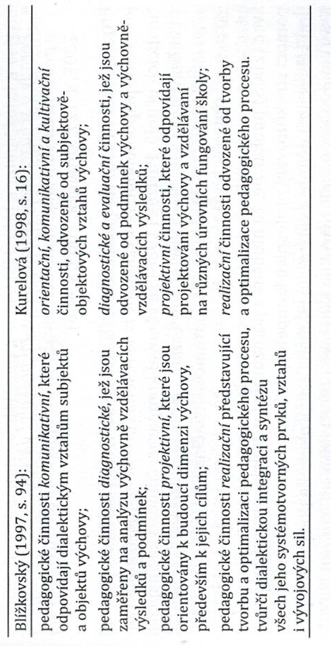
Profesní činností se zabývali i prof. PhDr. Bohumír Blížkovský, CSc. a doc. PhDr. Milena Kurelová, CSc., kteří vytvořili její kategorizaci:
Obrázek č. 1 Základní kategorizace profesních činností učitele

Z výše uvedených pedagogických činností vyplývá, že samotná výuka tvoří zhruba 1/3 veškeré pedagogovy práce, což má ještě přímou souvislost s pedagogovou praxí; začínající učitel tráví nad přípravami podstatně více času než učitel profesionál. Někteří autoři (Průcha, 2002) upozorňují na náročnost této práce, která má přímou souvislost s vykonanými činnostmi a množstvím času, který je potřeba k přípravě na tyto činnosti. V téže publikaci je uveden také výzkum Landerta (Landert in Průcha 2002), který odhalil, že množství času, který v průměru stráví učitel ZŠ a SŠ svou prací, činí 42-45 hodin za týden, což je oproti pracovní době dělnické třídy (40 hodin za týden) o 2-5 hodin více. Pařízek (1988) také poukázal na fakt, že náročnost příprav učitelů je nadprůměrná ostatním profesím a velmi blízká náročnosti odborných lékařů. Z poznatků, které jsme si uveřejnili vyplývá, že hlavní náplň práce pedagoga spočívá ve:
- výkonu pedagogické činnosti (kam patří výuka, doučování, příprava na výuku, opakování, hodnocení aj.)
- podílení se na vytváření školního klimatu (tzn. správa kabinetů, učeben, knihoven, chránění žákových údajů, jeho zájmů, práv a zdraví, komunikace s žákem, rodiči)
- administrativní práci (porady, schůze, vedení dokumentů, …)
Z tohoto výčtu různorodých povinností ve spojení s časovou náročností a vysokou odpovědností můžeme konstatovat, že práce pedagoga je velmi obtížná a dala by se klasifikovat jako profesně náročnou.

Osobnost učitele
Že je učitel jedním ze základních činitelů ve výchovně - vzdělávacím procesu, je známo.
K tomu, aby tento proces mohl probíhat, je mj. zapotřebí působení osobnosti učitele na žáky. Jůva (2001) uvádí, že na kvalitě učitelovy osobnosti závisí průběh i výsledek celého
výchovně - vzdělávacího procesu. Dříve klasičtí pedagogové dokonce zastávali názor, že obraz žáka lze měnit působením opravdové osobnosti jeho učitele, tento názor je však považován
za překonaný.
Dytrtová (2009, s. 15) ve své publikaci uvádí: „Učitelovu osobnost je třeba chápat jako obecný model osobnosti člověka, který se vyznačuje především psychickou determinací.“
Proto je potřeba se s tímto pojmem seznámit.
Z psychologického pohledu je „Osobnost (angl. personality) nejčastěji definována jako
celek duševního života člověka, má svůj původ ve slově persona, pův. maska pro boha podsvětí, později stálý typ, charakter, role člověka.“ (Hartl, 2000, s. 379)
V Pedagogickém slovníku najdeme hned 3 vysvětlení „1 V hovorovém pojetí uznávaný člověk, kladně přijímaný, svérázný svým životem a jednáním. 2 V psychologickém pojetí každý člověk s jedinečnou strukturou svých psychických vlastností a dispozic. (…) 3 Pro pedagogiku se jeví stěžejním problémem rozvoj osobnosti vzdělávajících se subjektů, prostřednictvím intencionální výchovy a edukace. U nás dříve byl postulován jako všestranný a harmonický rozvoj osobnosti, jenž byl ve své podstatě oprávněný, ale v důsledku ideologických deformací je v současnosti opuštěn.“ (Smékal in Průcha 2003, Drapela in Průcha 2003, s. 148)
Podle Mikšíka (in Dytrtová, 2009) je sledování utváření osobnosti velmi složitý
a individuální proces, což potvrzuje i Hartl (2000, s. 379-380), který uvádí, že „všichni (psychologové zabývající se studiem osobnosti) se shodují v jednom: nejvlastnějším znakem osobnosti je její jedinečnost, výlučnost, odlišnost od všech jiných osobností; stejně jako neexistují dva jedinci s totožnými papilárními liniemi na prstech, je tomu tak i s osobností.“
Vzhledem k dokázané složitosti v definování učitelovy osobnosti vznikla pedeutologie, Pedeutologie je termín, který označuje nauku o učiteli. „Původně to byl souhrn různých normativních požadavků na práci učitele. V posledních letech k tomu přistupují, v zahraničí
i u nás, četné dílčí empirické výzkumy zaměřené na zjišťování a analýzu různých vlastností osobnosti učitele, jeho profesních činností aj. Systematická teorie učitelské profese se u nás postupně vytváří. (Průcha in Průcha, 2003, s. 162) V současné době je tento termín málo využívaný, v názvosloví označující nauku o učiteli je nejednotnost, také v zahraničí existují různá pojmenování typu „teacher education“, „teacher research“ nebo „teacher development“, která spíše ale pouze popisují jednotlivé tematické okruhy a ne disciplínu jako celek. (Průcha, 2009)

Požadavky kladené na učitele
„1) umět komunikovat se žáky,
2) dokázat adekvátně hodnotit výkon žáka,
3) správně provádět individuální ústní zkoušení,
4) znát metodiku povzbuzování a trestání a umět ji aplikovat ve třídě,
5) umět se pohotově rozhodovat ve standardních i neobvyklých situacích,
6) znát a umět uplatnit metody vysvětlování, přesvědčování a příkladu ve výchově žáků,
7) znát základní metody výuky a umět v dané situaci zvolit adekvátní metody,
8) mít jasnou vlastní koncepci výchovy a vzdělávání,
9) znát nejrozšířenější druhy výchovných obtíží a způsoby jejich řešení ve škole
a v rodině a dokázat je u žáků diagnostikovat,
10) chápat význam spolupráce rodiny a školy v současných podmínkách“ (Dytrtová, 2009,
s. 40)
Takto zní desatero dobrého učitele sepsaného na základě výzkumu učitelů z praxe.
Nad požadavky kladenými na učitele se zamýšlel i Jan Amos Komenský, který je formuloval následovně: „Od učitele se požaduje schopnost učit, aby uměl, mohl a chtěl vyučovat, tj. předně, aby sám znal to, čemu má jiné učit, neboť nikdo nemůže vyučovat tomu, co sám málo zná;
tj., aby byl didaktikem a dovedl mít trpělivost s nevědomými, kdežto nevědomost samu mocně zahánět atd. Konečně, aby k tomu, co sám zná a dovede, také chtěl vyučovat, to jest, aby bedlivě a horlivě usiloval dopomoci jiným ke světlu, kterému se těší sám.“ (Komenský, 1947, s.14)
Jůva (2001, s. 56) požadavky na osobnost učitele rozčlenil do několika kategorií,
o kterých tvrdí, že „pouze v harmonické syntéze těchto aspektů je dán předpoklad pro účinné výchovně - vzdělávací působení.“ Prvním aspektem je pedagogova hodnotová orientace,
která musí být rozvinutá z hlediska demokratických ideálů, s humanitním a vlasteneckým přesvědčením, jež hájí a demonstruje vlastním příkladem demokratický hodnotový systém
a způsob života. Pokud se podle této zásady učitel řídí a jedná, vzniká poměrně vysoká pravděpodobnost, že toto jednání přenese i na své žáky, kteří by se tak také jednou mohli chovat v dospělosti. Pedagogovy hodnotové orientace jsou výchovně účinné, jdou-li ruku v ruce
s jeho vzděláním. Učitel by neměl mít pouze všeobecné vzdělání, ale i vzdělání filozofické, politické, vědecké a kulturní. Zde se může vyskytnout úskalí pedagogovy práce, neboť v rámci všeobecného vzdělání, o které se nejvíce usiluje, nesmí sklouznout k jednostranné a úzce odborné vzdělanostní orientaci i za skutečnosti, že vyučuje profilovaný předmět; neustále by se měl snažit o mezioborový přesah a celostní rozvoj osobnosti. Ke všeobecnému vzdělání pedagoga se automaticky přidružuje i vzdělání odborné, tedy vzdělání v oboru, který vyučuje. Důležitým faktorem tohoto aspektu je teoretické i praktické zvládnutí odborného vzdělání v závislosti na čase a sledování nových trendů a poznatků, účast na různých vědeckých, kulturních nebo technických akcích. K tomu, aby mohl pedagog dosáhnout harmonické syntézy předpokladů pro účinné výchovně - vzdělávací působení, musí mít také hluboké pedagogické vzdělání. Toto vzdělání spočívá nejenom ve studiu didaktiky, dějin výchovy a obecné pedagogiky, ale i oborů s pedagogikou příbuzných. Mezi ně se řadí filozofie výchovy, pedagogická psychologie či sociologie, školní hygiena apod. Mohlo by se zdát, že do této kategorie spadají pouze teoretické vědomosti o cílech, metodách, formách, prostředcích
a principech výchovně-vzdělávacího působení, což ale není pravdou. Podstatné je i jejich praktické využití jako nástroj k přenesení výchovného působení na žáky. Nedodržováním tohoto aspektu dochází mnohdy k monotónnímu, jednotvárnému a stereotypnímu vedení hodin. Neopomenutelným faktorem, který by měl každý pedagog pěstovat, jsou dovednosti a návyky, kam podle Průchy patří komunikativní dovednosti, organizátorské dovednosti a rétorické dovednosti. Komunikativní dovednosti pomáhají v interakci učitele se žákem a jeho rodinou, jejich sblížení. Díky nim může pozitivně ovlivnit jejich smýšlení a chování. Organizátorské dovednosti umožňují pedagogům si správně uspořádat výchovně-vzdělávací činnost a jak ji správně řídit, umožňují také kreativní a vhodné využívání metodických postupů a forem. Rétorické dovednosti jsou pak pomyslnou třešničkou na dortu, díky které učitel povyšuje žákovu kulturu projevu i kulturu svého projevu. Jůva (2001) také upozorňuje, že důležitou roli hrají i mnohé osobnostní rysy, které pozitivně ovlivňují výchovně - vzdělávací proces, mezi které patří:
- „Tvořivost, tj. schopnost neustále hledat nové, neuspokojovat se s dosavadní úrovní, ale překonávat ji, přetvářet a měnit stav věcí. Jedině tvořivý pedagog má předpoklady vychovávat tvořivého jedince, který pouze nenapodobuje, ale hledá a nalézá nové, lepší, pokrokovější.
- Zásadový morální postoj, tj, pedagogovo myšlení, cítění i chování v duchu humanismu, demokratismu a vlastenectví, jeho kladný vztah k práci, jeho ukázněnost a pevná vůle.
- Pedagogický optimismus, tj. pevné přesvědčení o účinnosti pedagogického působení (důvěra ve výchovu), důvěra v žákovy síly (která posiluje žákovu zdravou sebedůvěru) a radostný přístup k práci.
- Pedagogický takt, tj. ukázněnost v jednání se žáky, schopnost sebeovládání, spojení náročnosti na žáky s kulturními formami jejich vedení.
- Pedagogický klid, tj. schopnost pracovat soustředěně, nespěchat, trpělivě žákům vysvětlovat problematiku tak, až ji pochopí.
- Pedagogické zaujetí (pedagogická angažovanost), které se odráží v citově kladném
a aktivním přístupu k látce, i k pedagogické práci.
- Hluboký přístup k žákům, láska k žákům, která se neprojevuje v patetických formách, nýbrž v kvalitě pedagogovy práce, ve snaze co nejvíce poznat žáky, pochopit je
a pracovat s nimi ve shodě s jejich individualitou. Pedagogův přístup žáci velmi brzy postihnou a jeho odměřenost, chlad a lhostejnost se ihned odráží v kvalitě jejich práce, v jejich poměru ke studiu.
- Přísná spravedlnost, tj. požadavek nenechat nedostatky nebo přestupky bez povšimnutí, nepreferovat některé žáky, postupovat jednotně při hodnocení a klasifikaci, nepodléhat subjektivním náladám a především cizím vlivům (například intervencím).“
(Jůva, 2001, s. 58)

Vývoj učitele
Tuto kapitolu můžeme začít předpokladem, že existuje pouze velmi málo jedinců, kteří
by se narodili již jako profesionální učitelé. Aby se stal učitel profesionálem, musí obvykle projít jistými etapami, které si popíšeme.
K tomu, aby mohl učitel učit, je nezbytné, aby absolvoval přípravu ve formě studia
na vysoké škole pedagogické. Po úspěšném dokončení svých studií nastoupí do praxe, kde se započne jeho vývoj. Pojmem vývoj vysvětluje Hartl (2000, s. 684) jako: „růst; změny spojené se zráním a zkušenostmi, resp. učením.“
Mareš (2013) vytvořil model šesti vývojových fází učitele na základě výzkumu
R. Longa a J. Lukase:
- První fáze se započíná učitelovým přijetím do zaměstnání, tedy do školy. Tento učitel obvykle bývá plný počátečního optimismu, nadšení, zkoumá možnosti, ale také se snaží začlenit a zapojit do nové role a vyrovnat se s rozdílem mezi svým očekáváním
a realitou.
- Ve druhé fázi dochází ke stabilizaci učitele, který získal určité zkušenosti, začal zvládat rutinní záležitosti. Ustaluje se jeho styl řízení třídy, také si vytváří vlastní osobitý styl výuky. „Teprve v tomto období se stává učitelem, ztotožňuje se se svou učitelskou rolí. Utváří si profesionální identitu a ta se stává součástí jeho celkové identity.“
(Mareš, 2013, s. 436) Zde se stává, že pokud tuto fází učitel nezvládne, obvykle opouští profesi učitele.
- V této fázi je již učitel sebevědomý ve své roli učitele, má bohaté zkušenosti, už jej jen tak něco nerozhází, proto zkouší nové postupy, možnosti, začíná experimentovat, klade si vyšší cíle než doposud.
- Čtvrtá fáze je fází přehodnocování. Učitel si již vyzkoušel různé inovace, v této fázi je hodnotí. Pokud došlo k pozitivní zkušenosti s těmito změnami, začíná je pokládat
za své, využívat je běžně ve své výuce. Pokud ale nabyl zkušenosti negativní, obvykle rezignuje na další inovace, jeho vyučování se stane rutinní záležitostí, neplní úkoly navíc, od svých žáků si drží odstup, zájem o ně upadá, emocionálně se neangažuje. Takto poznamenaní učitelé mívají tendence hůře zvládat zátěžové situace a může jim hrozit i syndrom vyhoření.
- Fáze zklidnění a vyrovnanosti s sebou přináší ustálenost, vyrovnání se s pocitem,
že není tím nejlepším učitelem. Dochází k uzavření se do sebe, budování odstupu
od žáků, kolegů, horšímu přijímání inovací; Tito pedagogové mají tendence poukazovat na své negativní zkušenosti ve spojení se zaváděním novinek. V této fázi uspěje pouze část učitelů, která je silně motivována.
- Šestá fáze je fáze, kdy se učitel stahuje do ústraní, opouští zaměstnání. Jedná se o málo prozkoumanou fázi.
Obdobný model profesní a životní dráhy učitelů popsal Průcha (2002):
1.Volba učitelské profese
- a 3. Profesní start a profesní adaptace - učitel nastupující do zaměstnání zjišťuje, na co všechno zatím není připraven, první rok bývá zlomový, ukazuje se,
zda učitel tzv. profesní náraz ustojí, či nikoliv.
- Profesní stabilizace – po 5 a více letech, období, kdy učitelé nejvíce ovlivňují žáky a nové učitele
- Profesní vyhasínání – stav, kdy učitel ztrácí zájem o práci, jeho profese jej nenaplňuje, spíše vysává, vyčerpává.
Tyto modely fází, kterými učitel prochází, jsou ale podle Mareše (2013) nedostatečné kvůli zobecnění a také kvůli tomu, že nepřihlíží k individuálním podmínkám učitelů. Proto vznikl další model, model učitelova profesního cyklu Fesslera a Ingrama. Tento model se
od předchozího liší tím, že pracuje se třemi subsystémy, které jsou ve vzájemné interakci. Jedná se o osobní prostředí učitele, institucionální prostředí a profesní vývoj učitele. Samotný cyklus je pak velmi podobný tomu, který jsme si popsali dříve. Má fáze přípravy na kariéru učitele, zahájení kariéry, období získávání kompetencí, období zájmu a rozvoje, období frustrace, překonání frustrace a stabilizace, ukončování kariéry a odchod do důchodu.

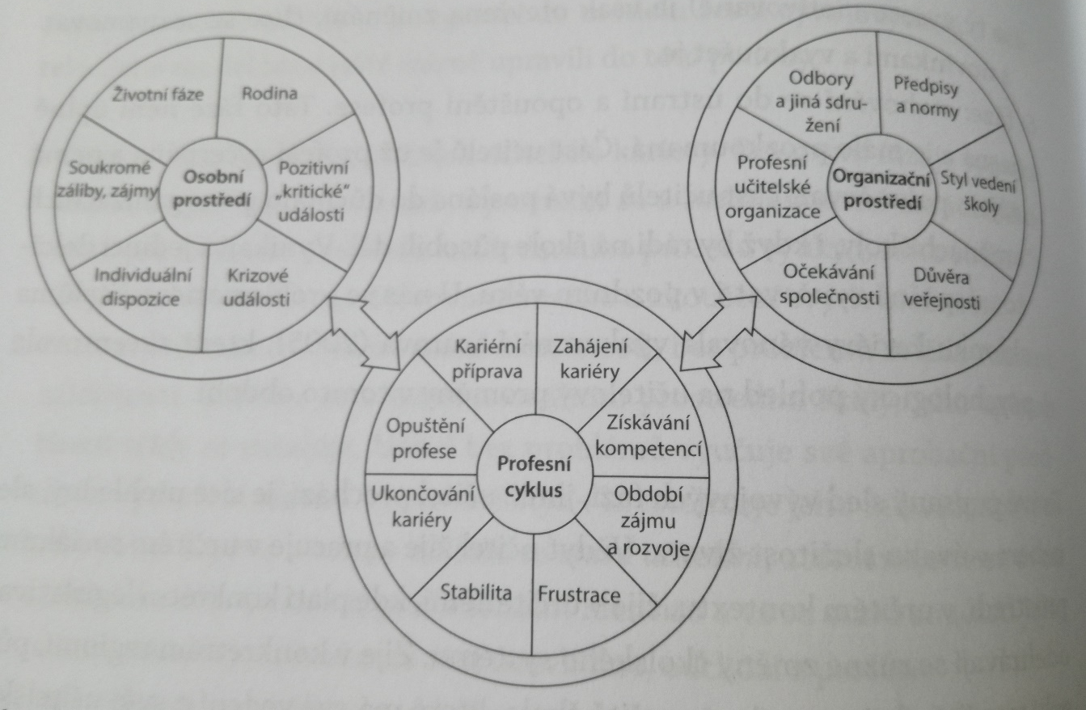
Obrázek č. 2 – Systémový model učitelova profesního života (Mareš, 2013, s. 438)

Asi za nejpřesnější jsou považovány individualizované vývojové modely, které studují konkrétní příběhy učitelů na základě rozhovorů s nimi, jejich osobní zkušenosti, interpretace úspěchů a neúspěchů. (Mareš, 2013)

Typologie učitele
Již odedávna se lidé zabývali složitostí osobnosti, o její rozřazení a následnou deskripci
a schematizaci. Nejinak tomu je i u učitelů, ve smyslu hledání optimálního modelu profilu jeho osobnosti. Protože je ale lidská osobnost složitá a často se promítá do různých typů charakteristik, je podstatné si pro typologii vyhranit několik dominantních charakteristických vlastností. (Dytrtová, 2009)

Hippokratova typologie osobnosti
Tato typologie antického lékaře Hippokrata je považována za jednu z nejstarších typologií
člověka. Vyznačuje se svou kategoričností, ostře ohraničenými typy. Hippokrates rozdělil lidi do čtyř skupin podle převládající tekutiny v těle (tj. krev, sliz, hlen, černá žluč a žluč). Rozdělení na tyto typy zůstalo dodnes, již ale víme, že nemá spojitost s tekutinami v těle,
ale typem temperamentu a vlastnostmi nervové soustavy.
- Sangvinik (krev) – „člověk prudce reagující, náladový, nestálý“ (Hartl, 2000, s. 522), což znamená, že učitele sangvinika „charakterizuje rychlost, pohotovost, schopnost dělit pozornost, tolerantnost, životní optimismus, výřečnost, ale také menší schopnost udržet si patřičný pedagogický odstup“ (Kantorová et al, 2008, s. 185)
- Flegmatik (sliz, hlen) – „jeden ze čtyř typů osobnosti charakt. zpomalenými a chladnými emočními reakcemi, klidností, rozvážností až netečností; silný, vyrovnaný, ale pomalý typ“ (Hartl, 2000, s. 166), což znamená, že učitele flegmatika „charakterizuje klid, rozvaha se sklonem k pohodlnosti až lhostejnosti. V jeho práci se často projevuje jednotvárnost, která málo podněcuje žáky ke tvořivé práci.“ (Kantorová et al, 2008,
s. 185)
- Melancholik (černá žluč) – „jeden ze čtyř typů osobnosti charakt. se sklonem k zádumčivosti, těžkomyslnosti, citové zranitelnosti; vyznačuje se pomalostí, slabostí
a malou vzrušivostí nervových procesů; v práci pomalý, zádumčivý, hluboce prožívající i bezvýznamné události, slabě reagující na podněty z okolí (Hartl, 2000, s. 308),
což znamená, že učitele melancholika „charakterizuje přílišná citlivost, málo odvahy k ráznějším opatřením, unavitelnost, nevyrovnanost se sklonem k extrémům
při hodnocení žáků. (Kantorová et al, 2008, s. 185)
- Cholerik (žluč) – „jeden ze čtyř typů osobnosti charakt. citlivostí, snadnou vznětlivostí, prudkostí a prchlivostí; silný, nevyrovnaný, vzrušivý typ, vzruch převládá nad útlumem; v práci aktivní, iniciativní, odvážný, energický, učenlivý, ale náladový, netrpělivý, neukázněný, výbušný (Hartl, 2000, s. 209); což znamená, že učitele cholerika „charakterizuje přísnost, vyhraněné názory, živost a aktivnost, intenzita myšlenkových pochodů, jasnost vyjadřování, schopnost nadchnout žáky pro svůj předmět, ale taky vlastnosti jako nevyrovnanost, panovačnost, výbušnost a náladovost, které někdy snižují jeho autoritu.“ (Kantorová et al, 2008, s. 185)

Typologie osobnosti Waldemara Oskara Döringa
Typologie německého filozofa, psychologa a právníka Waldemara Oskara Döringa
je jednou z nejznámějších typologií učitelů. Učitele rozdělil podle hodnot v životě pedagoga. Döring vycházel z typologie německého psychologa, filozofa a učitele Eduarda Sprangera, který vytyčil šest základních typologií učitele:
- Náboženský typ: Tento typ má tendence posuzovat veškeré své jednání a činy z hlediska vyšších spirituálních principů a smyslu života. Takový učitel bývá sice spolehlivý,
ale citově chladný, vážný a bez humoru, s odstupem od dětí, bez schopnosti dětské hry a vžití se do pocitů dětí. Döring rozděluje tento typ ještě na dva subtypy – více citový
a více intelektuální.
- Estetický typ: Tento typ učitele bývá opakem náboženského typu – k žákům bývá vřelý, snaží se o rozvoj jejich tvořivého „já“ a osobnosti, často jedná spíše iracionálně, řídí se svými city a intuicí, mívá tendence k individualismu a nezávislosti. Döring estetický typ učitele rozdělil na dva subtypy – tzv. aktivně tvořivý typ, který aktivně rozvíjí osobnost dětí, naráží ale na neakceptování individuálních osobnostních rysů dětí a tzv. pasivně receptivní typ, což je typ učitele, který je také tvořivý, na rozdíl od prvního subtypu se ale dokáže vcítit do všech žáků bez ohledu na zvláštnosti jejich osobnosti. Tento typ bývá u žáků velmi oblíbený.
- Sociální typ: Taktéž sociální typ bývá velmi oblíbený u žáků. Nezajímá se o jednotlivce,
ani o jednotlivé skupiny, ale o všechny žáky. Bývá vstřícný, adaptabilní, má vysokou úroveň sebezapření, snaží se o vychování prospěšných a užitečných lidí. Nejvyšším cílem jeho snažení jsou pozitivní psychosociální vztahy, láska k druhým a sociabilita, často je klade nad úroveň znalostí, vědomostí a dovedností.
- Teoretický typ: Učitel teoretického typu mívá větší zájem o teoretické znalosti, vědomosti a vyučovaný předmět, než o přiblížení se dětem. Často je přísný,
bez porozumění žákům, vědecky zaměřený, publikuje ve vědeckých časopisech, účastní se vědeckých seminářů a přednášek. Vysoké nároky na znalosti mívá i na žáky,
u kterých bývá méně oblíbený, dokonce se stává, že se jej děti bojí.
- Ekonomický typ: Pedagog tohoto ražení má teorii naučit žáky maximum za vynaložení minima úsilí. Proto žáky podporuje v samostatnosti, bývá prakticky založený,
což ale často vede k zanedbávání kreativity a fantazie dětí a teoretické složky výchovy a vzdělávání.
- Mocenský typ: Tento typ má tendence prokazovat své svrchované postavení vždy
a všude a mnohdy i za použití agrese. Nevadí mu trestání a kárání žáků, vyžívá se v jejich obavách, bývá velmi přísný a mívá na ně vysoké nároky. Jeho hlavním zájmem je moc a vliv. Hlavní nevýhodu této osobnosti najdeme u méně inteligentních a zároveň i méně vzdělaných učitelů, kteří používají nesmyslných rozhodnutí a postupů, čehož si všimnou nejenom kolegové, ale časem i žáci.
Döring i Spranger nevylučují i nevyhraněné (neboli smíšené) typy. (Kohoutek, 2009)

Typologie Christiana Caselmanna
Ve čtyřicátých letech minulého století vznikla další, velmi využívaná typologie učitelů,
kterou vymyslel švýcarský psycholog Christian Caselmann. Ten rozlišil učitele na dva typy – paidotropy a logotropy podle jejich vztahu k žákům.
- Paidotrop – učitel, který bývá zaměřený více na žáka spíše než na vyučovaný obor. Mívá tendence se co nejvíce přiblížit žákům, podporovat je a pochopit je, což ale může vést k přehnané shovívavosti, snižování nároků na žáky, zasahování a snaze o ovlivňování žákova osobního života a záležitostí. Caselmann vymezil ještě dva subtypy, a to:
  - Individuálně psychologicky orientovaného paidotropa:
U takto orientovaného učitele převažuje snaha o uchopení a formování žákovy osobnosti, mívá k nim mateřský vztah, bývá u žáků oblíben i přes kázeň
a pořádek, který od žáků vyžaduje.
  - Všeobecně psychologicky orientovaného paidotropa:
Tento učitel je prakticky zaměřen, výchovně-vzdělávací otázky řeší racionálně, nemá přílišný zájem na utváření žákovy osobnosti z pohledu jednotlivce.
- Logotrop – neboli pedagog, u kterého převyšuje snaha o předání informací, vědomostí, zkušeností a dovedností studentům nad zájem o žáka. Může mít i kázeňské problémy s žáky, jež neprojevují dostatečný zájem o jeho předmět. Caselmann vymezil ještě dva subtypy logotropa, a to:
  - filozoficky orientovaného logotropa:
Tento učitel se snaží o propracování a prohlubování svého pohledu a názoru
na věc, který pak přenáší na své žáky.
  - Odborně - vědecky orientovaného logotropa:
Učitel, který projevoval již od útlého mládí zájem o daný obor, vzdělával se v něm, je pro něj zapálený, umí na žáky své nadšení přenést a zároveň vhodně vysvětlit danou látku.
V krajních situacích vedou oba uvedené typy k nežádoucím výsledkům u žáků.
(Čáp, Mareš, 2001)

Typologie Kurta Z. Lewina
Typologií osobnosti se zabýval i americký psycholog německého původu Kurt Z. Lewin, který učitele rozdělil podle stylu vyučování a řízení třídy na:
- Dominantní – učitel učící podle dominantního neboli autoritativního stylu bývá rozkazovačný, panovačný, často trestající, vyhledávající chyby, přehnaně kritizující, vyžadující ve svých hodinách naprostou kázeň. Mívá málo porozumění pro žáky, nerozvíjí jejich samostatnost, vyžaduje přesnou reprodukci svého výkladu, bezodkladné a bezpodmínečné plnění svých požadavků. Tento typ učitele bývá často cholerického temperamentu. Takové řízení se ve třídě projeví zvýšeným napětím, úzkostí,
u některých žáků může dojít až ke zdravotním obtížím. U slabších typů osobností žáků může způsobit pasivitu, u silných zase agresivitu.
- Liberální – tímto stylem učívají pedagogové, kteří jsou buď vnitřně pasivní, nejistí,
nebo se snaží vyhnout autoritářskému stylu výchovy. V hodinách se projevuje nedostatkem organizace, učitel žáky řídí buď velmi málo, nebo vůbec. Na žáky klade zejména všeobecné požadavky, zakládající se na přehnané důvěře v žáky a nedostatku autority. Žáci pod takovým vedením často nedosahují maximálních výsledků a ve třídě panuje spíše chaos a nejistota.
- Integrační, neboli demokratický – výuka probíhající tímto stylem mívá dané normy
a pravidla, ale zároveň žákům poskytuje dostatečný prostor pro jejich realizaci, iniciativu, tvořivost a samostatnost. Sankce využívá pedagog učící tímto stylem uvážlivě a hlavně přiměřeně provinění. Prostředí panující ve třídě pozitivně ovlivňuje komunikaci mezi žáky a učitelem. Tento styl nejvíce pomáhá žákům ve vzdělávání, vede k nejlepším výsledkům, pro učitele je ale takové vedení hodin poměrně obtížné, mnozí se k tomuto stylu musí dopracovat. (Kohoutek, 2009)

Typologie M. Beňa
Jednou z novodobějších typologií zabývajících se vztahem učitele nejenom k žákovi,
ale k celému školskému systému. Tato typologie vznikla na základě slovenského empirického výzkumu a rozlišila učitele na tyto typy:
- Plačky – učitelé plačky mívají sklony nadávat a hanobit školský systém a bědují
nad svým vlastním postavením. Mívají nižší sebevědomí, bývají bojácní a ustrašení, názory si utváří podle názorů jiných, obávají se nadřízených, jejich práce bývá málo efektivní. Místo řešení podstatných problémů se zaobírají malichernostmi.
- Ignoranti – jak již název napovídá, těmto učitelům bývá vše jedno, nebo tento názor alespoň navenek prezentují. Školství pro ně bylo, je a bude, učí jen protože na ně nic jiného nezbylo. Často se jedná pouze o pózu.
- Fanatici, nenapravitelní idealisté – učitelé se zapálením pro věc, jedni z největších držáků pedagogiky. Nenapravitelní idealisté, neradi hovoří o nedostatcích pedagogiky, špatných platových podmínkách, optimisticky věří v lepší zítřky a zlepšení situace.
- Tandemisté – dali by se zevšeobecnit přirovnáním „kam vítr, tam plášť“. Učitelé tohoto ražení se drží středního proudu, jdou bezmyšlenkovitě s davem a novými reformami, myšlenkami, pedagogickými směry. Bohužel participací na těchto novinkách si ubírají na progresivitě a tím v konečném efektu dokáží zabít i ty nejlepší pedagogické ideje. Bývají bezzásadoví, velmi rychle se přizpůsobující mainstreamu (tzv. hlavnímu proudu), k žákům bez dobrých konexí bezohlední. Vlastní názor přebírají od ostatních, stávající situaci kritizují pouze tehdy, když je již kritika společností přijatelná.
- Aristokraté – učitelé nebojící se projevit svůj názor, samostatně uvažující, autonomní, kreativní, toužící po vzdělávání, cílevědomí. Bývají pro žáky přirozenými autoritami, mnohdy dokonce vzorem, rodiče si jich váží, i přes možné konflikty, do kterých se občas můžou dostat. Trnem v oku můžou být autoritativním učitelům a inspektorům. Ostatním učitelům bývají vzorem, pokud některému vadí, nikdy se jim nepostaví sami; bývají totiž předmětem závisti, mnohdy zahořklosti, poněvadž zdvíhají pomyslnou pedagogickou laťku opravdu vysoko a nebojí se kritizovat ostatní. Tito učitelé jsou výborní v argumentaci, umí si své názory obhájit. Na školství mívají realistický úhel pohledu, který prezentují pouze v případě, že jsou o jeho správnosti přesvědčeni.
- Podnikatelé – jak již označení naznačuje, jedná se o učitele, kteří mají učení pouze jako jednu z aktivit. Škola je pro ně místo, které jim platí pravidelnou mzdu, sociální
a zdravotní pojištění, jejich záliba, hlavní činnost a zájem spočívá zejména v řízení jiných činností a vlivných kontaktech. Vzhledem k malému zájmu o školství není překvapivé, že na otázku stavu školství zastávají názor, že je vše v pořádku.
- Zběhové – učitelé, kteří přestali vykonávat profesi učitele, zejména kvůli nevyrovnanosti s rozporem mezi nároky na odbornou kvalifikaci učitele, náročností prací učitele a platovou odměnou za vykonanou práci. (Beňo a kol., 2001)

Negativní působení ovlivňující kvality učitele
Všeobecně můžeme říci, že učitelské povolání patří z hlediska pracovní zátěže k těm
náročnějším. Určitě na optimismu nepřidají ani názory laické veřejnosti, které poukazují
na krátkou pracovní dobu nebo na nadprůměrně dlouhou dovolenou. Toto tvrzení naštěstí bývá následně doplněno informací, že sami by toto povolání dělat nemohli. Bohužel podle Řehulky (1998) jsou v učitelské profesi takové zátěže, které mohou narušit psychické i fyzické zdraví učitele, čímž mohou nepřímo negativně ovlivňovat i profesní úspěšnost učitele, což má
za následek mj. i špatné působení na žáky. I přestože ročenka MŠMT týkající se počtu učitelů na ZŠ k roku 2016 vykazuje zaokrouhlený průměrný počet zaměstnanců 85 046, je zarážející, jak málo úsilí a výzkumu je věnováno právě této problematice. S Průchou (2002) ve shodě se dá tvrdit, že pedagogická teorie a výzkum mají pramalý zájem o zkoumání pracovní spokojenosti a zdraví učitelů, stresových a dalších faktorů jejich práce, odolnosti ke zvládání takových situací a faktorů aj.
Z hlediska historického se zájem o zkoumání zdravotního stavu učitelů začal objevovat
na začátku 20. století, zájem o tyto studie se projevil zejména v období předmnichovské republiky. Budeme-li citovat výsledky výzkumu učitelstva na Moravě, pak: „Není pochyby,
že zdraví učitelovo má velký význam pro jeho povolání. V celku, jak se zdá podle velkých statistik, není průměrné zdraví učitelů horší nežli průměrné zdraví ostatního obyvatelstva, ba naopak snad o něco lepší, což můžeme pochopiti, uvědomíme-li si, že učitelstvo zajisté svým vzděláním jest vedeno k většímu porozumění pro výhody a nevýhody určité životosprávy.“ (Loucký, Svoboda in Průcha, 2002, s. 63) Toto tvrzení ale nemůžeme brát doslovně, neboť zdravotní stav učitelstva byl posuzován z hlediska tělesného zdraví. Neurologické a psychické nemoci v tehdejší době nebyly příliš obvyklé. Z tohoto výzkumu vyplynulo, že nejčastějším onemocněním bylo onemocnění cest dýchacích neboli „učitelská nemoc“.
V období socialismu se žádné významné zdravotní výzkumy neprováděly. První větší šetření bylo provedeno až Ladislavem Ďuričem v šedesátých letech na Slovensku. Tento výzkum mimo jiné poukázal na vysokou míru únavy učitelů způsobenou nepřiměřenou časovou zátěží. K dalšímu většímu vzrůstu zájmu o tuto problematiku došlo v osmdesátých letech minulého století. Byla vydána publikace Hygiena školní práce, která byla sice mířena především na žáky a studenty, ale bylo zde uvedeno i podstatné kritérium učitelova zdravotního stavu, a to učitel jako model duševně zdravé osobnosti.
Za pozornost stojí i publikace Marty Langové, Miloslava Kodýma a kolektivu z roku 1987 s názvem Psychologie činnosti a osobnosti učitele. Zde bylo mj. zkoumané i psychické zdraví českých učitelů, přičemž výsledky poukazovaly i na jeho vztah k profesní úspěšnosti.
U úspěšných učitelů bylo pozorováno, že jsou v nižší psychické pohodě, což byl následek dlouhého času stráveného přípravami na výuku a velkého množství vynaložené energie při pracovní činnosti. U těchto učitelů se projevovala labilita, přehnaný kriticismus
a pesimismus. Studie byla podnětem k zahájení diskuze o šetření duševního zdraví
na pravidelných lékařských prohlídkách. (Průcha, 2002)
V letech 1998 a 1999 byly publikovány dva svazky sborníku Učitelé a zdraví obsahující zásadní údaje týkající se stavu zdraví v učitelské profesi. Její autoři – Evžen Řehulka a Oliva Řehulková – zde rozlišují dva činitele ovlivňující zdraví a tím pádem i působení učitelů:
- Zátěž fyzická – výsledky dotazníku týkající se fyzické zátěže byly překvapivé – většina učitelů totiž uvedla, že jejich zaměstnání není po fyzické stránce nadprůměrně zátěžové. Na druhou stranu však často pociťovali fyzickou únavu, vyčerpanost, bolesti hlavy, nohou, silnou hlasovou zátěž, poruchy sluchu. Přestože jsou tyto symptomy dost znepokojivé, daleko významnější roli svými negativními následky hraje zátěž psychická.
- Zátěž psychická – tuto zátěž autoři rozčlenili na tři typy:
  - senzorická zátěž – opravdu významný faktor v učitelově působení, kdy jsou
na něj kladeny vysoké nároky na zrak, sluch aj.
  - Mentální zátěž – tato zátěž se nejvíce projevuje nikoliv ve spojení s odbornou specializací nebo obsahem učiva, ale s prací s žáky, formováním žákovy osobnosti, řízením třídy apod.
  - Emocionální zátěž – je učiteli nejvýrazněji pociťována, jedná se o afektivní reakci veškeré pedagogické práce, vzniká z emočně - sociálních vazeb učitele se žáky, rodiči, kolegy aj. (Řehulka, 1998)
Problematice zdrojů psychické zátěže učitelů se věnoval i Thomas Poschkamp (2013,
s. 70), který na základě výzkumu sestavil seznam deseti nejčastějších:

  - „chybějící podpora rodiny,
  - vysoký počet vyučovacích hodin týdně,
  - problémy s disciplínou žáků,
  - chybějící výukové prostředky,
  - špatný obraz ve společnosti,
  - nedostatečné pedagogické vzdělání,
  - obtěžující hluk,
  - administrativa,
  - chybějící možnost kariérního postupu,
  - sociální roztříštěnost tříd.“
Jak vidíme a jak jsme se přesvědčili i v první a druhé kapitole této práce, je učitelské povolání velmi náročné, což může mít za následek vyšší výskyt neuroticismu u učitelů
a negativní působení na děti. S tímto názorem se ztotožňují i Libor Míček a Vladimír Zeman (1997, s. 11), kteří upozorňují na zásadní význam duševní rovnováhy učitelů na duševní rovnováhu dětí: „Zjišťuje se, že nervozita učitelů, jejich neklid, celková duševní nevyrovnanost zanechává relativně výrazné a trvalé stopy v psychice dětí.“ V pedagogickém slovníku je toto tvrzení doplněno: „Je-li učitel pod vlivem stresu, snižuje to kvalitu jeho výkonu tím, že ztrácí uspokojení z práce a motivaci, a zhoršují se jeho vztahy se žáky ve třídě. Podle výzkumů značná část učitelů prožívá často stres.“ (Průcha, 2003, s. 231)

Stres
Příliš mnoho povinností, nedostatek času, každodenní vystavování drobným zátěžovým
situacím, ačkoliv si jejich množství učitel dost možná ani neuvědomuje, to vše jsou jedny z mnoha zdrojů stresu učitele. Pojem stres pochází z angličtiny (tzn. z původního tvaru stress) a bývá chápán mj. jako proces a stav zvýšeného opotřebování organismu. (Míček, Zeman, 1997) Stresem učitelů podle výkladu pedagogického slovníku je: Stres, související s výkonem učitelské profese, jehož hlavními zdroji jsou podle empirických výzkumů: žáci se špatnými postoji k práci a vyrušující, rychlé změny vzdělávacích projektů a organizace školy, špatné pracovní podmínky, včetně osobních vyhlídek na zlepšení postavení v práci, časový tlak, konflikty s kolegy a pocit, že společnost nedoceňuje práci učitele. (Průcha, 2003, s. 231)
Stres může mít charakter buď prožitku pozitivního (tzv. eustres, např. při svatbě),
nebo negativního (tzv. distres, např. při životu ohrožujících situacích). Spouštěčem stresu bývá stresor, což v učitelském prostředí může být třeba nekázeň ve třídě, hluk, nutnost známkování aj. Stresorem mohou být podněty vnější i vnitřní.
Mezi nejčastější a nejvýznamnější stresory učitelů řadíme nedostatek času z důsledku mnoha povinností, velký počet žáků ve třídě, špatný pracovní kolektiv a pocit špatného postavení učitelů.
Stres se na člověku (učitele nevyjímaje) podle Míčka a Zemana (1997) projevuje ve třech rovinách, a to:
- Fyziologická - tuto složku autoři rozdělili ještě podle doby působení
na příznaky:
  - krátkodobé (zrychlený tlukot srdce, pocit suchého hrdla, napětí v šíji, nahrbení ramen, nadměrné pocení, nucení ke stolici, vymočení aj.)
  - dlouhodobé (bolení hlavy, žaludku, zad, pocit napětí, únavy, vyčerpanosti)
- Emoční - i tato složka byla autory rozčleněna na:
  - Akutní příznaky (pocit vzrušení, pochyby o sobě samém, problémy se soustředěním, pocit nervozity, negativní myšlenky aj.)
  - Chronické příznaky (podrážděnost, porucha koncentrace, pocit méněcennosti, frustrace, bezmocnosti, osamocenosti aj.)
- Behaviorální (plačtivost, zapomětlivost, zvyšování hlasu, vzteklost, obviňování druhých aj.)
Podíváme-li se na tyto projevy stresu, musí nám být jasné, že učitel pod takovým náporem opravdu nemůže být schopen kvalitně vykonávat svou práci. Míček a Zeman (1998, s. 53) doplňují: „Čím více byli pisatelé (učitelé, pozn. autora) stresováni, tím méně místa ve své práci (často vůbec žádné) věnovali dětem či studentům ve škole. Stresovaný učitel jako by vypouštěl ze souborů svých zájmů děti a mládež, tedy vlastní centrum svého povolání.“ Dlouhodobý stres může napomoci nejenom ke vzniku fyzických nemocí (kardiovaskulární onemocnění, rakovina aj.) ale také syndromu vyhoření. Proto je důležité, aby učitelé dbali na dodržování pravidel psychohygieny, upravili svou životosprávu, dbali na dostatek pohybu, udržování sociálních kontaktů, relaxace a spánku.

Syndrom vyhoření
Opakované zažívání distresu mohou u nejednoho učitele a jiných příslušníků pomáhajících
profesí vyvolat tolik obávaný syndrom vyhoření (neboli burn-out syndrome), což je „ztráta profesionálního zájmu nebo osobního zaujetí u příslušníka některých pomáhajících profesí.“ (Hartl, 2000, s. 586) Tento jev byl poprvé popsán americkým badatelem H. Freudenbergerem v roce 1974. Maslachová a Jackson in Mareš (2013, s. 512) uvádějí, že „vyhoření je psychologický syndrom emočního vyčerpání, citového stažení (tzv. depersonalizace) a ztráty důvěry v osobní výkonnost, který se může objevit u osob, jejichž profesí je práce s lidmi.“
Podle tohoto hodnocení syndromu vyhoření je patrné, že se spíše jedná o psychické příznaky
a změny v chování, než fyziologické příznaky.
Syndrom vyhoření se týká lidí, kteří jsou zapálení pro své povolání, doslova hoří touhou se prosadit, dokázat něco ve své profesi. Pokud se jim toho nedaří dosáhnout, zažívají neúspěchy, časem pociťují, že množství úsilí věnovaného do činnosti není adekvátní výsledkům, domnívají se, že je zbytečné, aby v této činnosti pokračovali. Jejich klienti, žáci
a studenti, jim začínají být lhostejní, jejich zájem o ně upadá, někdy tento stav může dosáhnout až stupně nenávisti, zhoršuje se psychosociální klima výuky, motivace žáků klesá, dojde
i ke znatelnému zhoršení vztahů mezi žáky. Učitel, u něhož se projeví syndrom vyhoření, není rizikový pouze pro žáky, ale také pro své kolegy - vzhledem k časté absenci v práci, nutným záskokům za tohoto pedagoga, neochotě či neschopnosti plnit své povinnost. Syndrom vyhoření bývá dělen do různých stádií, známé je dělení na pět fází, které uvádí ve své publikaci Poschkamp (2013):
- Nadšení (fáze, kdy učitel nastoupí do zaměstnání pln energie, ideálů a očekávání, plný touhy po úspěšné seberealizaci, s novými nápady, zodpovědný, trávící ve škole čas nad rámec svých povinností)
- Stagnace (neboli fáze prozření, ve které si učitel uvědomí rozpor mezi očekáváním a realitou, nicméně stále pokračuje ve svých snahách uskutečnit své plány, které se ale nesetkají s očekávaným výsledkem. To vede k postupnému zahořknutí, zanevření především na cílovou skupinu (děti, žáky, klienty) a práci, následně potom k automatickému plnění pouze nutných povinností)
- Frustrace (v této fázi dochází k nahromadění práce, kterou učitel nezvládá vykonat, nebo ji plní chybně, čímž klesá i jeho pracovní výkonnost, učitel propadá depresím a frustraci)
- Apatie (učitel se v této depresivní fázi snaží o vyhýbání kontaktu s okolím, což má samozřejmý dopad na jeho osobní život, k psychickým problémům se přidružují
i psychosomatické problémy a obtíže s projevováním radosti a pozitivních citů. Učitelé v této fázi se mohou uchylovat k řešení problémů alkoholem)
- Syndrom vyhoření (v této fázi jsou již zjevné psychosomatické obtíže učitele, projevující se nespavostí, bolestmi, nastává fáze totálního emočního i fyzického vyčerpání, deprese. Tyto symptomy se mohou zhoršovat a vést k existenciálnímu zoufalství, nemá-li učitel rodinu, či někoho blízkého, kdo by mu z této obtížné situace pomohl.
Fáze syndromu vyhoření se mohou různě opakovat, prolínat, projevovat intenzivněji, slaběji, mohou být dočasné nebo trvalé, u každého jedince probíhají individuálně. (Poschkamp, 2013) Stejné je to i s prevencí, která je velmi individuální. Z obecného hlediska ale můžeme tvrdit, že proti syndromu vyhoření si můžeme alespoň částečně pomoci, pokud jsme schopni si správně organizovat čas, vytvoříme si pracovní autonomii, snažíme se, aby náš život a práce byly pestré a zajímavé, abychom byli dostatečně asertivní, měli dostatečné sebevědomí, věřili ve vlastní schopnosti, zvládali náročné situace a v neposlední řadě uměli relaxovat. (Ptáček, 2011)

Vnímání učitele žáky
Druhým hlavním činitelem a zároveň respondentem dotazníkového šetření této diplomové
práce je žák, proto se nyní zaměříme zejména na jeho přiblížení. Budeme se jím zabývat obecně stejně jako jeho postoji k učitelům vzhledem k věku.

Žák
Začneme-li slovníkovým výkladem pojmu, pak žák je „1. označení pro člověka v roli
vyučovaného subjektu, bez ohledu na věk. Žákem může být dítě, adolescent, dospělý.
2. Označení dítěte, které navštěvuje základní školu. Diskuzi vyvolává užívání tohoto výrazu též pro studující (mládež a dospělé) na středních školách.“ (Průcha, 2003)
Žák je účastníkem výchovného procesu a současně s učitelem představuje aktivní faktor
ve výchovné činnosti, je cílem výchovně - vzdělávacího působení učitele. Od zahájení školní docházky prochází určitým psychologickým vývojem, díky kterému se mu postupně mění myšlení, názory na svět, v pedagogickém světle názory a požadavky nejenom na osobnost učitele, ale také na způsob jeho působení, jeho kvality a jiné vlastnosti. „Děti a mladiství potřebují učitele jako celého člověka a osobnost s lidským vztahem, s porozuměním pro třídu
i pro osobní problémy jednotlivých žáků. Děti vítají, když učitel pomůže s obtížemi učení
a v případě potřeby i s jinými starostmi; v některých případech učitel či učitelka nahradí
i chybějící model, třeba otce nebo laskavou matku.“ (Čáp, Mareš, 2001, s. 265)

Puberta a adolescence
Respondenti této práce byli žáci 2. stupně základních škol, což odpovídá pubertálnímu
období. V psychologickém slovníku je termín puberta, neboli pubescence (z lat. slova pubescere = dospívat) vysvětlena následovně: „období přeměny z dítěte na biologicky zralého dospělého, schopného sex. reprodukce; období pohlavního dospívání (první menses, první poluce, kritičnost, kolísání nálad, citů, pocity nejistoty, sebepodceňování aj.); začíná adolescentním růstovým skokem, s postupným vývojem sekundárních pohl. znaků; v našich zemích přibližně mezi 12. a 15. rokem. (Hartl, 2000)
Čačka (2000) rozdělil období od 6 do 19 let na období prepuberty, puberty a adolescence. Vzhledem k tomu, že náš výzkum se týká výhradně žáků 2. stupně základních škol, prepubertální období si popisovat nebudeme.
Puberta je jedním z nejradikálnějších období, kdy se dítě pomalu mění v dospělého jedince. Bývá nazýváno jako první fáze dospívání. Je charakteristické somatickými změnami, které jsou tak výrazné, že pouze ony by stačily k vychýlení psychické rovnováhy. Nicméně pouze fyziologickými změnami puberta nekončí. K dalším změnám dochází v oblasti postojů k rodičům, sobě samému, druhému pohlaví. „Pubescent ještě nemívá ve svých pocitech jasno, často sám neví, jak zareaguje, mnohý citový „výkyv" jej často samotného zaskočí, neumí své prožitky ani dobře popsat, navíc se obává nepochopení a výsměchu“. (Čačka, 2000) Typický je duševní neklid projevující se zejména hlučným chováním a změnami nálad. Důležitým rysem puberty je i sebepozorování a následné první pokusy o sebehodnocení, až přehnaná snaha
o nezávislost a kritičnost, projevující se neochotou plnit zadané úkoly bezvýhradně, vzdorem, což se může projevovat konflikty s dospělými.
Zlom nastává ve vývoji poznávacích schopností. Ve srovnání s předchozími vývojovými etapami je vnímání žáků v pubertálním období záměrnější, systematičtější
a přesnější, s větší schopností zaměřit se na detaily. Prohlubuje se zájem o nové poznatky; z velké části díky školnímu vzdělávání dochází k přechodu od konkrétního vnímání
po abstraktní, rozvoji úsudkového myšlení, což jim umožňuje pochopit i náročnější předměty jako je chemie či fyzika. Žáci začínají kriticky hodnotit, chápat, co je správné a co ne; objektivnost těchto soudů však bývá ještě ovlivněná nedostatkem zkušeností. U žáků pubertálního věku převažuje snaha o samostatný psaný i mluvený projev a odmítání mechanického učení; začínají uplatňovat logickou paměť založenou na pochopení smyslu. V návaznosti na velké fyziologické změny je dočasně omezena schopnost koncentrace pozornosti, což se projevuje střídáním zájmů a nesoustředěností v učení. Významnou změnou je také rozmach obrazotvornosti. (Čačka, 2000, Klindová, Rybárová, 1974) U adolescentů („adolescence – v české literatuře období mezi pubescencí, kt. se vyděluje jako samostatná fáze, a ranou dospělostí; nástup sekundárních pohlavních znaků, dosažení pohlavní zralosti, dozrávání rozumových schopností a dotváření integrity osobnosti; u dívek mezi 12. a 18. rokem, u chlapců mezi 14. a 20. rokem.“ – Hartl, Hartlová, 2000, s. 18) dochází k dokončování rozvoje intelektuálních schopností, rozvoji logicko - deduktivního myšlení, snaze o zaujetí vlastního postoje k řešeným otázkám a problémům, o kterých následně diskutuje; bývá schopen pohotové a logické argumentace a je schopen uznat svůj omyl.
V pubertálním období začíná proces dotváření osobnosti, sebevytváření, hledání svého místa ve společnosti a v životě. Na žáka začíná být vyvíjen nátlak ze strany společnosti, kterým směrem se bude ubírat jeho další počínání po dokončení základní školní docházky. Především pod vlivem společenského prostředí si začíná vytvářet obraz své osobnosti, a to zejména díky uvědomování si svých zájmů, schopností i charakterových vlastností. Důležitou úlohu v tomto hledání hrají názory a hodnocení dospělých a vrstevníků. Žák si na jejich základě vytvoří ideální model a přibližování či vzdalování se tomuto modelu jej dělá uctivějším k sobě samému
a naopak. Právě vrstevníci mívají často na jedince pubertálního věku větší vliv než rodiče
či učitelé. I přes dobré vztahy s rodiči pubescenti začínají tlumit své projevy lásky vůči nim, která se postupem času mění v úctu. Právě láskyplné projevy ze strany rodičů se stávají nepříjemnými. S vrstevníky naopak začínají navazovat přátelské vztahy, společně překonávají nesnáze a problémy spojené s přechodem z dětství do dospělosti. V období adolescence se tyto vztahy prohlubují a jsou vyhledávány i vztahy partnerské. Adolescenti mívají více pochopení
a schovívavosti pro chyby a nedostatky dospělých, snaží se pochopit jejich jednání. Opravdu špatně však snáší rozpory mezi slovy dospělých a jejich skutky. (Čačka, 2000, Klindová, Rybárová, 1974)

Vztah žáka k učiteli v období puberty
Jak již bylo naznačeno výše, období puberty není pro žáky ani jejich učitele jednoduchou
životní etapou. Učitel vyučující ve třídě druhého stupně se zde setkává s velkými individuálními rozdíly.
U žáků dochází ke změně vnímání sebe i ostatních, někteří jsou somaticky velmi vyspělí, jiní méně, někteří žáci prožívají období puberty klidně, jiní velmi bouřlivě. (Mareš, Čáp, 2001)
Začneme-li u vnímání okolí, pak žák přestává učitele vnímat jako nekriticky kladnou autoritu („Autorita-legitimní moc. Moc uplatňovaná v souladu jako s hodnotami těch, kdo jsou ovládáni, jim přijatelnou formou, která si získala jejich souhlas. Rozlišuje se autorita tradiční (formální), založená na postavení nositele autority v hierarchii nebo na jeho příslušnosti k určité sociální skupině, bez ohledu na osobní kvality; a autorita neformální - vyplývá
ze svobodného uznání převahy v některé významné oblasti a pozitivního hodnocení jejího nositele.“ – Průcha, 2003, s.23); tu si musí učitel u žáků získat. Žáci v tomto věkovém období si začínají vážit osobnostních vlastností učitele, vzhledem ke své lačnosti po informacích
i po profesionální připravenosti učitele a charizmatu, tedy podle definice Průchy po autoritě neformální.
Vývoj v pubertě probíhá velmi individuálně. Vzhledem k prohloubení schopnosti vlastního názoru a zvýšené míře kritičnosti se žáci mohou pokoušet o objektivní diskuze a polemiky s učitelem. Jiní se dostávají s učitelem do konfliktu, tvrdošíjně polemizují s jeho tvrzením
ve snaze zaujmout své okolí a vydobýt si respekt. Další žáci negativisticky reagují
na požadavky kladené ze strany učitele nebo jej provokují s cílem snížit jeho postavení vůči třídě a jeho sociální prestiž. (Vágnerová, 2001) Komunikace s žáky v období puberty se stává poměrně problémovou záležitostí, žák začíná projevovat zájem o rovnocenné zacházení
a komunikaci, což bývá často podpořené i jeho tělesnou konstitucí (vzhledem k fyzickým změnám může být žák vyšší než pedagog); pokud získá pocit, že této rovnováhy nebylo dosaženo, může dojít k pantomimickému napodobování učitele, iritujícím projevům, ukončení konverzace, provokacím. V neposlední řadě může být považován za kámen úrazu i učitelův vzhled; pubescenti mají v tomto období mnohdy až přehnané starosti o svůj vzhled
a ani učitelův nezůstává bez povšimnutí. I taková banalita může vést k negativnímu vnímání učitele ze strany žáka.
Tato tvrzení by mohla mylně vést k přesvědčení, že žáci v pubertálním období začnou zbrojit a odmítat autority, což není pravda. Stávají se ale více kritickými, mají vyšší nároky na morální chování a zásady učitele, na rozpor mezi tím, co učitel tvrdí a jak se chová. Reagují velmi citlivě, což může vést k častějším sporům. Autoritu jako vzor ale potřebují, aby se jí mohli přibližovat a tím posilovat svou důvěru v sebe sama a uctivost.

Ideální učitel – dosavadní zjištění
Již pokrokoví pedagogové renesance a humanismu tušili, že efektivní a ideální výchova spočívá nejenom ve vhodném profilu chovance, ale také jeho učitele nebo vychovatele, začali tedy tímto směrem ubírat svou pozornost. (Gala, Sedlář, 1979) Tehdejší poznatky dokládá
i novodobý experiment z institutu McKinsey, kde rozdělili žáky do tříd špatných a dobrých učitelů. Bylo zjištěno, že za tři roky jsou dobří učitelé schopni udělat z průměrných žáků nadprůměrné a ti špatní zase z průměrných podprůměrné. (Ondráček, 2016)
Obecně platí zjištění, že charakter tzv. ideálu učitele se v průběhu staletí mění a že v každé společnosti jsou různorodé představy o tom, jakými charakteristikami by měl ideální učitel oplývat. Jak již bylo řečeno, v současné době jsou některé požadavky formulovány například v tzv. profesních standardech. Doposud zmíněné charakteristiky úspěšných učitelů vznikají
na základě hodnocení buď samotnými učiteli, vědeckými pracovníky nebo veřejností. Existuje pouze málo poznatků o tom, jakého učitele by si přáli samotní žáci - aktéři, kterých se působení učitele nejvíce dotýká a se kterými učitel tráví nejvíce svého času. (Průcha, 2002)
Paradoxem tedy je, že jeden z prvních verdiktů ze strany žáků k učitelům padl až ve 40. letech minulého století. Za tímto výzkumem stál Paul A. Witty, kterému se podařilo analyzovat výpovědi 12 000 žáků. Ti měli za úkol napsat pojednání na téma „Učitel, který mi nejvíce pomohl“. Z tohoto šetření vyplynulo, že se žákům nejvíce zamlouvá, pokud s nimi má učitel demokratický vztah, zároveň porozumění, široký záběr zájmů, přívětivé chování, smysl
pro humor, spravedlivé jednání aj. (Čáp, Mareš, 2001)
Další výzkum provedl tentokrát Čech Václava Holečka v letech 1989-1996, za využití australské posuzovací škály. Studenti středních škol zde měli pomocí 5-ti stupňové škály posoudit jednotlivých 25 výroků o konkrétním učiteli. Tyto výroky byly rozřazeny do tří skupin: osobnostní vlastnosti, didaktické vlastnosti a pedagogicko – psychologické charakteristiky. Z tohoto šetření vyplynulo, že žáci považují za úspěšného učitele takového, který je přátelský, spravedlivý, má jasný a srozumitelný výklad, nezesměšňuje žáky
a je přiměřeně dominantní. (Holeček, 1997)
Podobný výzkum provedl i český pedagog Stanislav Bendl na 795 žácích 7. ročníků základních škol. V jeho dotazníku byla položena mj. i otázka: Jaké podstatné vlastnosti (schopnosti, dovednosti) musí mít podle tvých zkušeností učitel, aby žáci byli v jeho přítomnosti ukáznění? Žáci nejvíce na tuto otázku odpovídali, že učitelé musí být přísní, zároveň mít žáky rádi a měli by mít zajímavou výuku. (Průcha, 2002)
O plošný sběr dat zaměřený na ideální školu a ideálního učitele v šetření s názvem „Sociologický výzkum zaměřený na analýzu struktury postojů a očekávání veřejnosti k oblasti školství, výchovy a vzdělávání“ se zasloužila výzkumná agentura STEM/MARK v roce 2009, na žádost Ministerstva školství, mládeže a tělovýchovy. Z tohoto výzkumu vyplynulo, že žáci nejvíce na učitelích oceňují hluboké znalosti v předmětu, který učí, když umí látku vysvětlit, má smysl pro humor a využívá metody výuky, díky kterým žáky zaujme.
Shrneme-li výsledky těchto výzkumů, dojdeme k závěru, že nejvíce si žáci cení u učitele spravedlnosti, přísnosti a láskyplného vztahu k dětem. Proto se nabízí otázka, zda tomu tak bylo i v případě našeho šetření.

Vlastní výzkum

Stanovení cíle
Na konci předchozí kapitoly bylo řečeno, že výzkumů týkajících se úspěšného učitele
z pohledu žáků vzniklo poměrně málo a bylo dokázáno, že v různých etapách historie byly kladeny na učitele různorodé požadavky, které nejsou ustáleny.
Ačkoliv se dá předpokládat, že odpovědi respondentů budou různorodé, protože vnímání dobrého učitele je velmi subjektivní, pevně věříme, že se nám podaří dosáhnout vytvoření představy o tom, jak by měl vypadat, jaké by měl mít vlastnosti a jak by se měl chovat.
Výsledky této práce mohou být přínosnými nejenom pro zlepšení efektivity práce učitelů s žáky, ale vzhledem k brzkému nástupu do pracovního procesu doufám, že tento výzkum pomůže i mně se co nejvíce přiblížit pedagogovi, na kterého by žáci v budoucnu rádi vzpomínali.
Jako hlavní záměr tohoto výzkumu tedy považujeme otázku, jaké vlastnosti by měl mít pedagog z pohledu žáka, aby jej označil za dobrého?

Formulace hypotéz
Skutil (2011, s. 60) popisuje hypotézu jako: „odpověď na výzkumnou otázku, musí být
ověřitelná a měla by obsahovat dvě alternativy (platí – neplatí).“
Gavora in Chráska (2016, s. 14) Následně doplňuje pravidla pro formulace hypotéz:
- „Hypotéza je tvrzení, které je vyjádřeno oznamovací větou. (…)
- Hypotéza musí vyjadřovat vztah mezi dvěma proměnnými (pokud se nejedná o vyjádření vztahů, není možno hovořit o vědecké hypotéze). Proto musí být hypotéza vždy formulována jako tvrzení o rozdílech, vztazích nebo následcích.
- Hypotézu musí být možno empiricky ověřovat. Proměnné, které v hypotéze vystupují, musí být měřitelné (byť například jen na základě kategorizace).“
Na základě zvoleného cíle jsme si tedy zvolili následující hypotézy:
H1: Převažující první 3 osobnostní charakteristiky učitele a převažující poslední tři osobnostní charakteristiky učitele respondentů z městské školy jsou jiné než převažující charakteristiky respondentů z vesnické školy.
H2: Mezi ženskými výsledky charakteristiky učitele a mužskými výsledky charakteristiky učitele jsou rozdíly větší než 10 % (v případě otázky 1 - 4) nebo větší než 1 (otázka č.5).
H3: Respondentům mladšího věku (11 - 13 let) méně záleží na fyzických vlastnostech učitele než žákům starším (14 -16 let) - rozdíl v odpovědích je větší než 10 %.
H4: Respondentů, kteří uvedli, že je učil dobrý učitel, je více než těch, kteří uvedli, že je neučil.
H5: Respondentů, kteří uvedli, že je učilo více dobrých učitelů, je méně, než respondentů, kteří uvedli, že je učil jeden dobrý učitel.
H6: V průměru učilo starší žáky více dobrých učitelů, než žáky mladší.

Design výzkumu
Pro realizaci výzkumu jsme postupovali podle postupu, který popsal Reichel (2009, s.
50) a jehož interpretaci přikládáme níže (viz. obrázek č. 3):
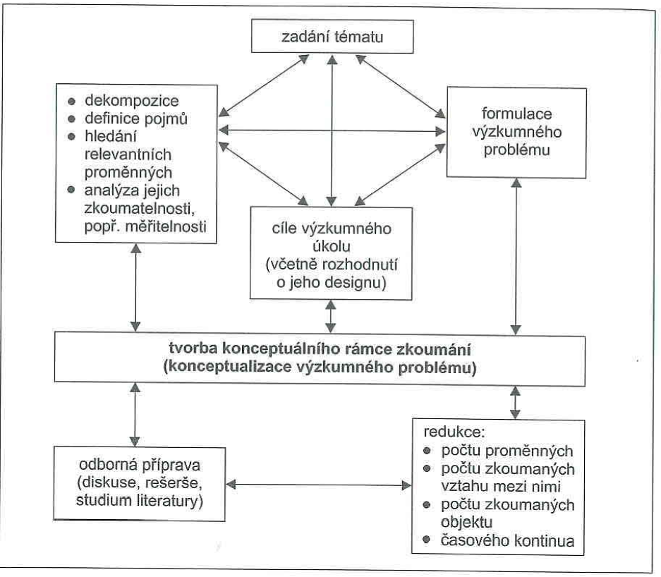
Obrázek č. 3 – „Od zadání k cílům aneb tvorba konceptuálního rámce zkoumání“

Po výběru tématu našeho výzkumu jsme začali 1. fází, která spočívala v hledání
a studování odborné literatury a zdrojů, které byly o dané problematice napsány. Podle Chrástky (2016) se jedná o úplný začátek práce, který je ale nezbytný k seznámení se se současným stavem zkoumaného problému a k nabytí základních informací. Empirická část této práce je založena na kvantitativnímu výzkumu charakteristiky úspěšného učitele z pohledu současných žáků 2. stupně základních škol. Ke kvantitativnímu výzkumu jsme se názorově přiklonili, protože se jevil pro náš výzkum vhodnější z důvodu jeho záměrné a systematické činnosti,
při které dochází k empirickému zkoumání hypotéz; jeho předpokladem je měřitelnost
nebo tříditelnost zkoumaného jevu, což naše práce splňuje.
Po splnění 1. fáze jsme se dostali ke stanovení výzkumného úkolu, formulovali výzkumný problém a výzkumné otázky. Poté jsme stanovili základní cíle výzkumu, což nás vedlo k vytvoření představy o konceptu této práce - tedy o její formě a rozsahu.
Příprava kvantitativní práce pokračovala částí, při které došlo k nalezení, definování
a popisu pojmů, kterými jsme si přiblížili výzkumný problém. To bylo podstatné pro další část výzkumu, kterou je tzv. operacionalizace, tedy převod těchto pojmů do empiricky zjistitelné (tzn. měřitelné, zařaditelné) roviny, tedy znaků. (Reichel, 2009)
Následovalo stanovení hypotéz, které tvoří jádro kvantitativních výzkumů a jež jsme si popsali v kapitole formulace hypotéz. Tato fáze podle Reichela (2009) modifikuje podobu, směr a způsob realizace celé akce.
K následné verifikaci hypotéz bylo zapotřebí sběru a vyhodnocení dat. K tomu bylo
nutné volit takové metody, aby bylo vyhodnocení možné, co nejsnadněji proveditelné
a vyhovující respondentům. Z tohoto důvodu jsme zvolili metodu vlastního dotazníku, který je specifikovaný v kapitole 7.
Přípravám na verifikaci hypotéz předcházel předvýzkum, mezi jehož respondenty byli zařazeni i žáci 1. stupně základních škol. Z jejich odpovědí ale vyšlo najevo, že ještě nemají příliš velké zkušenosti s více pedagogy, a proto jsme jejich zahrnutí do konečného výzkumného vzorku vyloučili. Po následném ověření připravenosti jsme přistoupili k zahájení sběru dat
pro náš výzkum.

Použité metody výzkumu
Po skončení příprav jsme přistoupili k samotnému výzkumu, který si v následujících
řádcích přiblížíme.

Výběr techniky sběru dat
Výběr probíhá již v přípravné části, díky čemuž dochází ke krystalizaci konečné podoby
techniky, kterou chceme použít ke sběru dat. Chrástka (2016) rozlišuje tyto základní techniky sběru dat:
- Pedagogické pozorování
- Dotazník
- Interview
- Testy
- Sociometrie
- Sémantický diferenciál
Pro naše zájmy byla jako nejvhodnější technika sběru dat vybrána technika dotazníku, která je hodnocena jako jedna z nejrozšířenějších a nejpoužívanějších. Gavora in Chrástka (2016) vymezil dotazník jako „způsob písemného kladení otázek a získávání písemných odpovědí.“.
Důvodů pro výběr této techniky bylo více, zejména menší časová náročnost, možnost zahrnutí většího množství respondentů, zajištění anonymity respondentů a tím i větší subjektivity odpovědí a snadné provedení vyhodnocení odpovědí.
Tímto vznikl vlastní dotazník (viz. příloha) pod vedením vedoucí této práce PhDr. Soni Lemrové, Ph.D. na základě konzultací a studia odborné literatury. Dotazník obsahuje uzavřené otázky, na které respondent odpovídá pomocí odpovědí (položek), z nichž některé jsou:
- otevřené (=nestrukturované) - tyto položky nenavrhují respondentovi žádné hotové odpovědi
- uzavřené (=strukturované) - u těchto položek se předkládá respondentům vždy určitý počet předem připravených odpovědí, které v našem šetření jsou:
  - dychotomické (na otázku lze odpovědět pouze jednou ze dvou navzájem se vylučujících odpovědí)
  - polytomické výběrové (předkládá se více než dvě možné odpovědi, z nichž musí respondent vybrat právě jednu)
  - polytomické škálové (u těchto odpovědí odpovídá respondent vybráním určitého bodu na předložené škále)
Vlastní dotazník se skládá ze 4 částí:
- 1. část: obsahuje otázky zjišťující demografické informace o respondentovi
- 2. část: zde respondent odpovídá na otázky týkajících se fyzických vlastností dobrého učitele. (otázky 1 - 4)
- 3. část: tato část se týká didaktických a osobnostních vlastností dobrého učitele
(otázky 5 - 6)
- 4. část: hodnocení osobních zkušeností s dobrým učitelem (otázky 7 - 9)

Metody statistického zpracování dat
Chrástka (2016, s. 34) ve své publikaci uvádí, že ke správnému vyhodnocení dat je
potřeba je nejprve zpracovat a uvádí chronologický postup práce:
- „Uspořádání dat a sestavení tabulek četnosti
- grafické znázornění naměřených dat“
V programu Microsoft excel 2013 jsme vytvořili tabulku, kde byla jednotlivá data
seřazena podle pořadí dotazníků (tzv. kódování respondentů). Ke každé položce dotazníku byla vypočítána tzv. četnost, někdy uváděná jako absolutní četnost. Ta popisuje, kolik hodnot daného znaku se vyskytuje ve statistickém souboru. Chrástka dodává, že bývá účelné tento výpočet doplnit i o tzv. relativní četnost ($f_{i}$), která je podílem četnosti absolutní ($n_{i})$ a celkové četnosti $n$. Výsledný vzorec tedy vypadá následovně:
$f_{i}$= $\frac{n_{i}}{n}$
Tuto četnost lze pak vyjádřit v procentech, pokud se výsledná hodnota $f_{i}$vynásobí
100 %, čímž dosáhneme výpočtu jak velká část připadá na danou hodnotu.
Při vyhodnocování 3. části dotazníku byla použita i metoda, kterou Gavora (2000, s. 96) popisuje následovně: „Druhý způsob vyjádření výsledků je ten, že se škála chápe jako kontinuum, jednotlivým hodnotám škály se přisoudí koeficienty a vypočítá se průměr, medián, nebo jiná střední hodnota. Postup je tento: Nejprve se zjistí, kolik respondentů volilo jednotlivé odpovědi (frekvence voleb). Další krok je, že se jednotlivým polohám na škále přisoudí číselné hodnoty od 1 po 5. Jednotlivé frekvence voleb se potom těmito koeficienty vynásobí a sečtou. Aby se získal průměr, tento součet se dělí počtem respondentů. Výsledek je hodnota, která se na škále blíží k určitému z výroků.“

Charakteristika výzkumného vzorku (analýza 1. části vlastního dotazníku)
Konečného výzkumného šetření se zúčastnilo 160 žáků 2. stupně ze čtyř škol – ZŠ a MŠ Buchlovice, ZŠ Polešovice, ZŠ Uherské Hradiště a ZŠ Staré Město, tudíž ze dvou škol vesnických a dvou škol městských. Parametrem pro výběr tohoto vzorku byla především ochota k účasti na této práci a docházka do třídy 2. stupně ZŠ. Školy byly osloveny při osobním setkání, kde byly ředitelům škol nebo učitelům konkrétních tříd předány dotazníky se zabezpečenou krabicí, do které respondenti vkládali své odpovědi (pro zachování anonymity odpovědí). Účast byla zcela dobrovolná.

Charakteristika respondentů dle místa vzdělávání
Z počtu 160 žáků 2. stupně ZŠ se výzkumu zúčastnilo 66 žáků ze škol na vesnici a 94
žáků ze škol sídlících ve městě. Vypočítáme-li četnost a absolutní četnost zastoupení žáků
ze školy na vesnice a ve městě (viz. tabulka č. 1), zjistíme, že rozdíl mezi podílem žáků z vesnice a podílem žáků z města činí 17,5 %.
Místo, kde se škola nachází | Absolutní četnost | Relativní četnost
Vesnice | 66 | 41,25 %
Město | 94 | 58,75 %
Celkem | 160 | 100 %
Tabulka č. 1- Četnost žáků z hlediska místa, kde se nachází jejich škola

Graf č. 1 – Četnost žáků z hlediska místa, kde se nachází jejich škola

Charakteristika respondentů dle pohlaví
Zastoupení respondentů dle pohlaví bylo poměrně nevyrovnané, ze 160 žáků se výzkumu zúčastnilo 94 žáků ženského pohlaví a 66 mužského.
Pohlaví respondentů | Absolutní četnost | Relativní četnost
Ženské | 94 | 58,75 %
Mužské | 66 | 41,25 %
Celkem | 160 | 100 %
Tabulka č. 2 – Charakteristika respondentů z hlediska pohlaví

Graf č. 2 - Charakteristika respondentů z hlediska pohlaví

Charakteristika respondentů z hlediska věku
Vzhledem k tomu, že respondenti tohoto výzkumu docházejí na 2. stupeň ZŠ, pohyboval
se jejich věk v rozmezí od 11 do 16 let. Z celkového počtu 160 žáků zde byli zastoupeni 2 jedenáctiletí žáci, 50 dvanáctiletých žáků, 51 třináctiletých žáků, 33 čtrnáctiletých žáků, 19 patnáctiletých žáků a 5 šestnáctiletých. Protože budeme kalkulovat i s věkovými kategoriemi (mladší žáci 11-13 let a starší žáci 14-16), musíme vytvořit dvoje tabulky a grafy, jedny vyhodnocující každý rok zvlášť a druhé vyhodnocující pouze věkové kategorie.

Věk | Absolutní četnost | Relativní četnost
11 let | 2 | 1,25 %
12 let | 50 | 31,25 %
13 let | 51 | 31, 875 %
14 let | 33 | 20,625 %
15 let | 19 | 11,875 %
16 let | 5 | 3,125 %
Celkem | 160 | 100 %
Tabulka č. 3 – Charakteristika respondentů z hlediska věku

Graf č. 3 - Charakteristika respondentů z hlediska věku

Věkové kategorie | Absolutní četnost | Relativní četnost
Mladší žáci (11-13 let) | 103 | 64,375 %
Starší žáci (14-16 let) | 57 | 35,625 %
Celkem | 160 | 100 %
Tabulka č. 4 – Charakteristika respondentů z hlediska věkových kategorií

Graf č. 4 - Charakteristika respondentů z hlediska věkových kategorií

Interpretace výsledků výzkumů
Pro sestavení a následnou interpretaci výsledků výzkumu jsme použili metody již popsané v této práci. V následující kapitole se budeme věnovat vyhodnocení výsledků vlastního dotazníku.

Vlastní dotazník - druhá část
Jak již bylo uvedeno dříve, 2. část dotazníku se týkala fyzických vlastností dobrých
učitelů, což v našem případě znamenalo pohlaví, věk, vzhled, postava. Výsledky pro větší přehled budou interpretovány na konci kapitoly 7.1 v tabulce č. 5, 6 a 7.
První otázka vlastního dotazníku se dotazovala, jakého pohlaví by měl být dobrý učitel. Na vyhodnocení odpovědí jsem byla zvědavá; feminizace školství a pubertální období,
ve kterém se respondenti nacházeli, byl určitým příslibem zajímavých odpovědí. Nicméně se ukázalo, že žáci jsou v této otázce shovívaví, protože 132 odpovědělo, že dobrým učitelem může být žena stejně jako muž. Pouze 16 žáků vyjádřilo názor, že dobrým učitelem by měla být spíše žena, 2 pouze žena, 1 pouze muž a 4 spíše muž. 5 žáků využilo odpovědi „nevím“.
Je dokázáno, že věk hraje u učitele poměrně podstatnou roli. Učitel v různých stádiích
profesního vývoje má své charakteristiky; začínajícímu učiteli déle trvá, než si najde optimální výukový styl, role učitele je pro něj nová, naopak zkušený učitel může mít tendence upadat
do jistého stereotypu učení. Proto byla žákům položena i otázka optimálního věku dobrého učitele. Na otázku „Musí být dobrý učitel mladý?“ již odpověď tak jednoznačná nebyla,
85 žáků odpovědělo, že na věku dobrého učitele nezáleží, druhou nejčastější odpovědí (52 žáků) bylo vyjádření názoru, že dobrý učitel by spíše měl být a 15 žáků dokonce uvedlo, že dobrý učitel musí být určitě mladý. 6 žáků opět využilo odpovědi „nevím“ a 2 „spíše ne“.
Třetí otázka se týkala vzhledu dobrého učitele. Přihlédneme-li k věku respondentů, dalo
se očekávat, že jim vzhled učitele nebude lhostejný. Nutno podotknout, že tato otázka byla položena tak, aby nedošlo k záměně s krásou učitele. Zajímavostí na získaných odpovědích je, že až do této otázky pokaždé převážil názor nejvíce benevolentní, tedy poslední odpověď. Tentokrát ale žáci volili nejčastěji odpověď, že dobrý učitel by spíše měl dobře vypadat
(64 odpovědí); poslední odpověď „na vzhledu nezáleží“ zvolilo 45 žáků, 38 dokonce uvedlo, že dobrý učitel by měl určitě dobře vypadat 10 žáků opět využilo možnost „nevím“ a zbytek
(3 odpovědi) uvedl, že dobrý učitel by spíše neměl dobře vypadat.
Poslední otázka byla zaměřena na postavu dobrého učitele; první část otázky se týkala
tloušťky dobrého učitele, druhá část byla zaměřena na výšku učitele. U obou částí otázek opět vyplynulo, že žákům je převážně jedno, jakou postavu by měl mít dobrý učitel. Ve 128 a 114 případech žáci uvedli, že výška ani tloušťka nemá vliv na kvality učitele. Podrobnější výsledky jsou rozepsány v tabulce č. 5, 6 a 7.

Položka dotazníku | Pouze žena | Spíše žena | Nevím | Pouze muž | Spíše muž | Na pohlaví nezáleží
1.Dobrým učitelem může být: | 2  1,25 % | 16  10,0 % | 5  3,13 % | 1  0,63 % | 4  2,5 % | 132  82,5 %
Tabulka č. 5 – Vyhodnocení 1. otázky dotazníku
Položka dotazníku | Určitě ano | Spíše ano | Nevím | Spíše ne | Určitě ne | Nezáleží na tom
2. Měl by být dobrý učitel mladý? | 15  9,38 % | 52  32,5 % | 6  3,75 % | 2  1,25 % | 0  0,0 % | 85  53,13 %
3. Měl by dobrý učitel dobře vypadat? (Tzn. dobře se oblékat, chodit upravený…) | 38  23,75 % | 64  40 % | 10  6,25 % | 3  1,88 % | 0  0,0 % | 45  28,13 %
Tabulka č. 6 – Vyhodnocení 2. a 3. otázky dotazníku
Položka dotazníku | Štíhlá | Plnoštíhlá | Obézní | Nemá vliv na kvalitu učitele | Malá | Normálního vzrůstu | Vysoká | Nemá vliv na kvalitu učitele
4. Postava dobrého učitele by měla být: | 26  16,25 % | 6  3,75 % | 0  0,0 % | 128  80,0 % | 2  1,25 % | 43  26,88 % | 1  0,63 % | 114  71,25 %
Tabulka č. 7 – Vyhodnocení 4. otázky

Vlastní dotazník – část třetí
Tato část se zabývala charakterovými a osobnostními vlastnostmi učitele. Žákům byla
předložena likertova škála, pomocí které vyjadřovali stupeň souhlasu nebo nesouhlasu s daným výrokem. Vyhodnocení (zaokrouhleno na 2 desetinná čísla) této části je uveřejněno v tabulce č. 8. Z odpovědí vyplynulo, že žáci za nejvíce oceňovanou vlastnost dobrého učitele považovali spravedlnost, kterou zvolili ve 135 případech ze 160. Těsně za spravedlností byla nejčastější odpověď určitě ano naměřena u schopnosti naučit (133 odpovědí ze 160) a na pomyslném třetí místo se dostaly komunikativní dovednosti dobrého učitele, pro kterou hlasovalo 117 žáků
ze 160.
Položky dotazníku | Určitě ano | Spíše ano | Nevím | Spíše ne | Určitě ne
Být pozorný | 78  48,75 % | 60  37,5 % | 16  10,0 % | 3  1,88 % | 3  1,88 %
Být autoritativní | 60  37,50 % | 51  31,88 % | 40  25,0 % | 3  1,88 % | 6  3,75 %
Být klidný | 81  50,63 % | 65  40,63 % | 10  6,25 % | 3  1,88 % | 1  0,63 %
Být komunikativní | 117  73,13 % | 39  24,38 % | 4  2,50 % | 0  0,0 % | 0  0,0 %
Být sebevědomý | 56  35,0 % | 55  34,38 % | 43  26,88 % | 6  3,75 % | 0  0,0 %
Být kreativní | 89  55,63 % | 55  34,38 % | 15  9,38 % | 1  0,63 % | 0  0,0 %
Být rozhodný | 89  55,63 % | 55  34,38 % | 16  10,0 % | 0  0,0 % | 0  0,0 %
Být empatický | 57  35,63 % | 58  36,25 % | 35  21,88 % | 7  4,38 % | 3  1,88 %
Být spravedlivý | 135  84,38 % | 22  13,75 % | 3  1,88 % | 0  0,0 % | 0  0,0 %
Být přísný | 12  7,50 % | 39  24,38 % | 35  21,88 % | 53  33,13 % | 21  13,13 %
Být kamarádský | 97  60,63 % | 42  26,25 % | 12  7,50 % | 8  5,0 % | 1  0,63 %
Mít smysl pro humor | 111  69,38 % | 44  27,50 % | 4  2,50 % | 1  0,63 % | 0  0,0 %
Být inteligentní | 107  66,88 % | 42  26,25 % | 9  5,63 % | 1  0,63 % | 1  0,63 %
Být zkušený | 92  57,50 % | 50  31,25 % | 16  10,0 % | 2  1,25 % | 0  0,0 %
Být optimistický | 82  51,25 % | 54  33,75 % | 20  12,50 % | 3  1,88 % | 1  0,63 %
Být sympatický | 102  63,75 % | 43  26,88 % | 13  8,13 % | 2  1,25 % | 0  0,0 %
Být zdvořilý | 86  53,75 % | 49  30,63 % | 22  13,75 % | 2  1,25 % | 1  0,63 %
Být pozitivní | 110  68,75 % | 37  23,13 % | 13  8,13 % | 0  0,0 % | 0  0,0 %
Být dochvilný | 47  29,38 % | 56  35,0 % | 39  24,38 % | 10  6,25 % | 8  5,0 %
Být rozumný | 111  69,38 % | 40  25 % | 5  3,13 % | 4  2,50 % | 0  0,0 %
Být zodpovědný | 116  72,50 % | 34  21,25 % | 9  5,63 % | 1  0,63 % | 0  0,0 %
Být důvěryhodný | 99  61,88 % | 46  28,75 % | 13  8,13 % | 1  0,63 % | 1  0,63 %
Být vždy dobře připravený | 79  49,38 % | 57  35,63 % | 21  13,13 % | 2  1,25 % | 1  0,63 %
Být trpělivý | 105  65,63 % | 46  28,75 % | 8  5,0 % | 0  0,0 % | 1  0,63 %
Mít schopnost naučit | 133  83,13 % | 20  12,50 % | 4  2,50 % | 2  1,25 % | 1  0,63 %
Mít individuální přístup | 57  35,63 % | 57  35,63 % | 34  21,25 % | 6  3,75 % | 6  3,75 %
Tabulka č. 8 – vyhodnocení 3. části vlastního dotazníku
Tabulka č. 8 nám dává údaje, kolik žáků a procent žáků volilo dané odpovědi,
což ale nevyjadřuje průměrné hodnoty odpovědí a jejich seřazení nemusí být přesné.
Proto použijeme i výpočet průměru uvedený Gavorou (2000), jehož výsledky jsou seřazeny podle nejvyšších průměrných preferencí v následující tabulce č. 9.
Pořadí | Vlastnost | Průměrná hodnota (zaokrouhlena na 2 desetinná čísla)
1. | Mít schopnost naučit | 1,11
2. | Být spravedlivý | 1,18
3. | Být komunikativní | 1,29
4. | Mít smysl pro humor | 1,33
5. | Být zodpovědný | 1,34
7. | Být pozitivní | 1,39
7. | Být rozumný | 1,39
8. | Být trpělivý | 1,41
9. | Být inteligentní | 1,42
10. | Být sympatický | 1,47
11. | Být důvěryhodný | 1,49
12. | Být rozhodný | 1,54
14. | Být zkušený | 1,55
14. | Být kreativní | 1,55
15. | Být kamarádský | 1,56
16. | Být klidný | 1,61
17. | Být zdvořilý | 1,64
18. | Být optimistický | 1,67
19. | Být vždy dobře připravený | 1,68
20. | Být pozorný | 1,71
21. | Být sebevědomý | 1,99
22. | Být empatický | 2,01
23. | Být autoritativní | 2,03
24. | Mít individuální přístup | 2,04
25. | Být dochvilný | 2,25
26. | Být přísný | 3,20
Tabulka č. 9 – žebříček průměrných hodnot
Výsledek byl více než potěšující, neboť žáci nejčastěji oceňují, když dobrý učitel umí dobře učit. Další důležitou vlastností je pro žáky spravedlnost a komunikativnost. Naopak nejhůře byly hodnoceny položky „mít individuální přístup“, „být dochvilný“ a „být přísný“. Preference posledních dvou zmiňovaných vlastností se dají poměrně snadno pochopit; určitě každý zažil radost, když učitel přišel do výuky později, nebo když výuka byla předčasně ukončena. Dá se také předpokládat, že pokud je učitel příliš přísný, mohou z něj mít žáci strach. Zarážející bylo ale hodnocení individuálního přístupu. Takové hodnocení opravdu nebylo očekávané a vede k zamyšlení, jestli má nějakou přímou či nepřímou souvislost s právě probíhající inkluzí. Nicméně z tabulek č. 5, 6, 7 a 9 si již můžeme poměrně dobře vytvořit obrázek dobrého učitele, jak si jej představují žáci.
Druhou polovinou třetí části dotazníku byl následující úkol: „Z výše uvedených vlastností vyberte 5, které jsou pro Vás u dobrého učitele nejdůležitější (pokud Vám nějaká vlastnost dobrého učitele chybí, můžete ji dopsat)“. Nejčastěji žáci odpověděli, že u dobrého učitele si nejvíce váží smyslu pro humor, schopnosti naučit, spravedlnosti, trpělivosti
a kamarádského chování. Tyto výsledky se ze 3/5 shodují i s výsledky první poloviny této části, kam se do první pětice nedostala pouze trpělivost a kamarádské chování. Několika žákům nabízené vlastnosti nestačily, při vyhodnocování byly objeveny i tyto odpovědi: veselý, hodný, ochotný, nebýt přísný, sportovní typ, být v pohodě, svědomitý, vtipný, zábavný, nepozorný, nedochvilný, milý, vlídný, chytrý, aby co nejvíc naučil, aby uměl zvýšit hlas, aby se nerozčiloval, srandovní. Přehled výsledků seřazených od nejvyššího počtu odpovědí je obsažen v tabulce č. 10.

Vlastnosti | Počet odpovědí
Smysl pro humor | 80
Schopnost naučit | 62
Být spravedlivý | 57
Být trpělivý | 50
Být kamarádský | 48
Být sympatický | 41
Být klidný | 33
Být inteligentní | 31
Být zkušený | 30
Být komunikativní | 28
Být pozitivní | 27
Být kreativní | 25
Být optimistický, být rozumný | 18
Být zdvořilý | 11
Být autoritativní, být vždy dobře připravený, být empatický | 8
Mít individuální přístup, být hodný | 7
Být dochvilný, být přísný | 6
Být chytrý | 4
Být sebevědomý, být milý | 2
Být veselý, být ochotný, nebýt přísný, sportovní typ, být v pohodě, svědomitý, být vtipný, být zábavný, být nepozorný, být nedochvilný, být vlídný, aby co nejvíc naučil, aby uměl zvýšit hlas, aby se nerozčiloval, být srandovní, být ochotný | 1
Tabulka č. 10 – vyhodnocení 5 nejdůležitějších vlastností dobrého učitele

Vlastní dotazník – část čtvrtá
Část čtvrtá byla zaměřena na osobní zkušenosti s dobrým učitelem. Vyhodnocení
odpovědí bylo více než překvapivé; ze 160 respondentů pouze 11 odpovědělo, že je nikdy neučil dobrý učitel, což znamená, že 149 žáků má zkušenost s dobrým učitelem, tj. 93,125 %. Tento výsledek je potěšující, ne ale jediný. Hned v následující otázce 149 respondentů odpovědělo, že je celkově učilo rovných 570 dobrých učitelů. To znamená, že jeden žák druhého stupně ZŠ má průměrně zkušenost s 3,56 dobrými učiteli, což je velmi pozitivní výsledek. Poslední otázka tohoto dotazníku se týkala předmětu, který tento/tito učitel/é vyučoval/i. Na tuto otázku odpovědělo pouze 146 respondentů. Pro větší přehlednost uvádíme tabulku četnosti výsledků (tabulka č. 11).
Předmět | Počet odpovědí
Jazyk český | 86  58,9 %
Jazyk anglický | 71  48,6 %
Matematika | 62  42,5 %
Tělesná výchova | 61  41,8 %
Občanská výchova | 42  28,8 %
Výtvarná výchova | 38  26,0 %
Dějepis | 34  23,3 %
Přírodopis | 33  22,6 %
Fyzika | 28  19,2 %
Hudební výchova | 24  16,4 %
Zeměpis | 22  15,1 %
Výchova ke zdraví | 18  12,3 %
Informatika | 15  10,3 %
Pracovní výchova | 14  9,6 %
Chemie | 5  3,4 %
Vlastivěda | 4  2,7 %
Jazyk německý | 4  2,7 %
Plavání | 1  0,7 %
Tabulka č. 11 – Počet odpovědí
Z vyhodnocení tabulky č. 11 vyplynulo, že nejvíce dobrých učitelů respondenty vyučovalo předmět český jazyk, anglický jazyk a matematiku.

Verifikace hypotéz
H1: Převažující první 3 osobnostní charakteristiky učitele a převažující poslední tři osobnostní charakteristiky učitele respondentů z městské školy jsou jiné než převažující charakteristiky respondentů z vesnické školy.

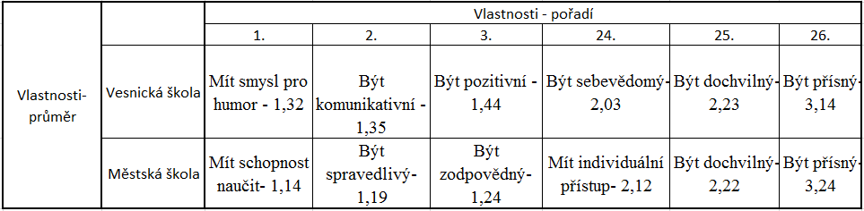
Tabulka č. 12 – Osobnostní charakteristiky
Podle tabulky č. 12 je zjevné, že žáci z vesnických škol mají jiné priority a očekávání od dobrého učitele než žáci ze škol městských. Jediné dva body z šesti, ve kterých se shodli dokonce i v pořadí, jsou vlastnosti dochvilnost a přísnost, které žáci hodnotili jako nejméně požadované. Hypotézu tedy nelze verifikovat.

H2: Mezi ženskými výsledky charakteristiky učitele a mužskými výsledky charakteristiky učitele jsou rozdíly větší než 10 % (v případě otázky 1-4) nebo větší než 1 (otázka č.5).
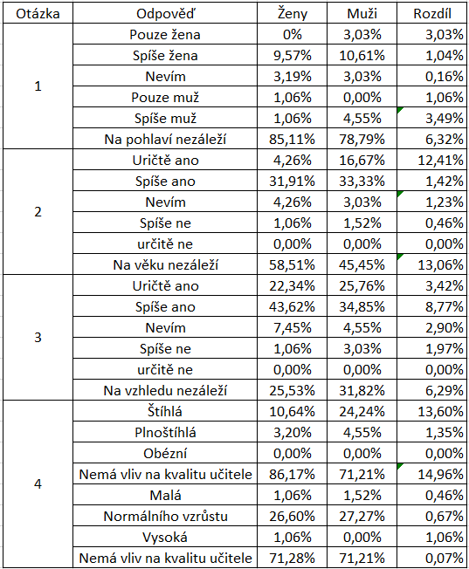
Tabulka č. 13 –Vyhodnocení žákyně-žáci, otázka 1 - 4
Z tabulky č. 13 lze vyčíst, že rozdíly o více než 10 % mezi odpověďmi žáků a žákyň jsou, jejich počet je ale téměř zanedbatelný. Největší rozdíl byl v otázce č. 4. Z odpovědí vyplynulo, že žákyním je o necelých 15 % bližší názor, že učitelova postava nemá vliv
na jeho kvality. Žáci byli k učitelově postavě více kritičtí, neboť jich o necelých 14 % více než žákyní odpovědělo, že učitel by měl být štíhlý. Podobně dopadla i otázka č. 2 týkající se věku učitele. Zatímco žákyněmi byla častěji volen názor „na věku nezáleží“, žáci o celých 12,41 % častěji uváděli, že dobrý učitel by měl určitě být mladý. V otázce pohlaví dobrého učitele
a vzhledu se žáci i žákyně v odpovědích relativně shodli (rozdíl v odpovědích byl menší než 10 %). Nejmenší rozdíl ve výpovědích (0,00%) se vyskytl u otázky obézního, starého nebo špatně vypadajícího učitele.

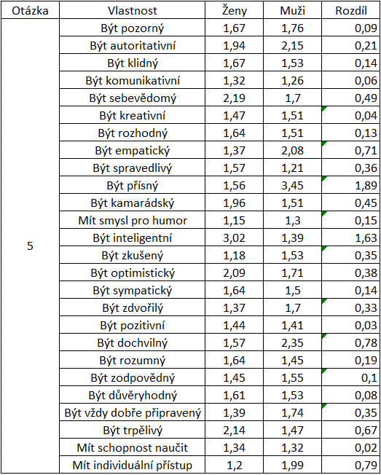
Tabulka č. 14 – Vyhodnocení žákyně-žáci, otázka 5
Podle výsledků uvedených v tabulce č. 14 je patrné, že ve vnímání vlastností dobrého učitele došlo pouze ke dvěma větším rozdílům než 1, a to u odpovědi „být inteligentní“ a „být přísný“. Zatímco názor žákyní na inteligenci dobrého učitele se nacházel na pomezí odpovědí určitě ano a spíše ano, názor žáků se klonil k odpovědi nevím až spíše ne. Ke stejnému výsledku jsme se dobrali i v otázce přísnosti učitele. Názor žákyní byl opět mezi odpovědí určitě ano
a spíše ano. Ve zbytku odpovědí k žádnému většímu rozporu nedošlo. Nejvíce se žáci i žákyně shodli v otázce učitelovy schopnosti naučit, kreativitě a komunikativnost a pozornosti (hodnoty rozdílu byly menší než 0,1).
Hypotézu tedy lze verifikovat.

H3: Respondentům mladšího věku (11-13 let) méně záleží na fyzických vlastnostech učitele než žákům starším (14-16 let) -rozdíl v odpovědích je větší než 10 %.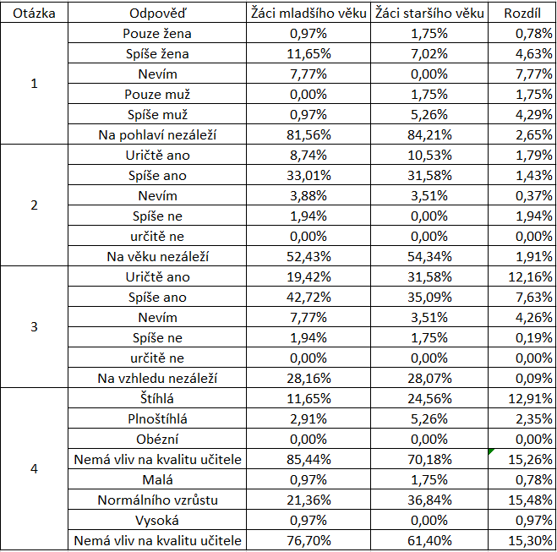
Tabulka č. 15 – Vyhodnocení mladší žáci, starší žáci
Vyhodnotíme-li tabulku, dojdeme k závěru, že starší žáci častěji odpovídali
(o 12,16 %, 12,91 % a 15,26 % více), že dobrý učitel by měl určitě dobře vypadat, být štíhlé postavy a normálního vzrůstu, z čehož lze usuzovat, že žákům staršího věku více záleží
na vzhledu učitelů. Žáci mladšího věku se jeví v těchto otázkách jako více benevolentní, častěji odpovídali, že dané vlastnosti nemají na kvality dobrého učitele vliv.
Hypotézu lze verifikovat.
H4: Respondentů, kteří uvedli, že je učil dobrý učitel, je více než těch, kteří uvedli, že je neučil.
7. otázka odpověď | Počet odpovědí
Ano | 149
Ne | 11
Tabulka č. 16 – Počet odpovědí na otázku č. 7
Podle tabulky číslo 16 je jasné, že žáků, kteří uvedli, že je učil dobrý učitel je opravdu více, než žáků, které neučil. Tuto hypotézu lze verifikovat.

H5: Respondentů, kteří uvedli, že je učilo více dobrých učitelů, je méně, než respondentů, kteří uvedli, že je učil jeden dobrý učitel.
8. otázka | Počet odpovědí
1 učitel | 14
více učitelů | 135
Tabulka č. 17 – Počet odpovědí na otázku č. 8
Z tabulky č.8 lze vydedukovat, že žáků, které učil pouze jeden dobrý učitel je podstatně méně než žáků, které učilo více dobrých učitelů. Hypotézu tedy nelze verifikovat.

H6: V průměru učilo starší žáky více dobrých učitelů, než žáky mladší.
Kategorie | Průměr dobrých učitelů
Mladší žáci | 3,85
Starší žáci | 3,04
Tabulka č. 18 – Počet dobrých učitelů
Vyhodnocením tabulky č. 18 dojdeme k výsledku, že mladší žáky učilo více dobrých učitelů, než žáky starší. Hypotézu tedy nelze verifikovat.

Diskuze
Předcházející kapitola byla věnována vyhodnocování dat, která jsme zásluhou žáků 2.
stupně základních škol nashromáždili. Díky těmto údajům se nám podařilo získat přibližný portrét ideálního učitele podle názoru většiny.
Podle výsledků fyzických vlastností se žáci shodli na tom, že dobrým učitelem může být žena stejně jako muž a také vypověděli, že nezáleží, jakou má postavu a jak je tento učitel starý. Ve 40 % odpovědí došli žáci k závěru, že dobrý učitel by měl dbát na svůj vzhled. Ze 3. části dotazníku vyplynulo, že žáci nejvíce z nabídnutých vlastností oceňují,
když dobrý učitel umí učit, je spravedlivý a komunikativní, což není nic překvapujícího, k těmto výsledkům se dopracovalo již více výzkumů. Zarážející byly nejhůře hodnocené vlastnosti, mezi které patřila dochvilnost, přísnost a individuální přístup. Výsledek poslední jmenované vlastnosti je zvláštní, neboť probíhající trend inkluze právě vyžaduje individuální přístup. Zajímavé by tedy bylo ještě zjištění, co konkrétního se žákům na individuálním přístupu učitele nelíbí.
V 6. položce měli žáci vypsat 5 nejdůležitějších vlastností dobrého učitele. V této otázce se nejčastěji objevovaly vlastnosti smysl pro humor, schopnost naučit, být spravedlivý, trpělivý a kamarádský, což odpovídá všeobecné představě o dobrém učiteli, žádné speciální vlastnosti se v odpovědích nevyskytly.
Poslední část dotazníku se týkala osobních zkušeností žáků druhého stupně s dobrým učitelem. Výsledky byly velmi potěšující, protože pouze 7 % dotazovaných odpovědělo, že je neučil učitel, kterého by označili za dobrého. Zbytek respondentů vypovědělo, že je dobrý učitel učil. Z tohoto počtu (tzn. 149 žáků) dalších 135 uvedlo, že je doposud učil víc než jeden dobrý učitel. Tito učitelé nejčastěji vyučovali jazyk český a anglický a matematiku. Tento výsledek by se dal vysvětlit tím, že se jedná o předměty, které se vyskytují nejčastěji v rozvrhu školáka a tím pádem žáci s těmito učiteli tráví nejvíce času.
Výsledky tedy nastiňují obraz ideálního učitele, jak si jej představovala většina žáků
ze 4 dotazovaných škol.

Závěr
Tato diplomová práce byla zaměřena na vykreslení dobrého učitele z pohledu žáků 2.
stupně základních škol. Ti totiž ve školách tráví podstatnou část dne, a proto jsem považovala za vhodné zaměřit se na hlavního činitele se kterým se zde dostávají do kontaktu, tedy učitele. Jeho role spočívá zejména ve vzdělávání a vychovávání. K tomu, aby byl v těchto činnostech úspěšný ale musí využívat nejenom odborných znalostí, ale také svých osobnostních kvalit.
Už v minulosti bylo uvedeno mnoho pohledů a názorů na tyto kvality ze stran učitelů a širší veřejnosti, existuje však poměrně málo studií, které by se zaměřily na názor žáků. To je také jeden z důvodů, proč jsem se rozhodla zabývat se tímto tématem.
V teoretické části práce jsme si proto nastínili práci pedagoga, vznik této profese a její vývoj, zajímali jsme se o osobnost a typologii učitele, zvláštní kapitolu jsme věnovali negativnímu působení, které může mít dopad na vnímání učitele žáky. Dalším velkým tématem této práce byl samotný žák a jeho vývojová specifika, která mohou mít vliv na hodnocení učitele
a na závěr teoretické části jsme se věnovali dosavadním výzkumům, které na dané nebo obdobné téma byly provedeny.
V praktické části jsme se věnovali vyhodnocování sesbíraných dat, které nás vedly k seskládání obrazu ideálního učitele. Tento obraz je samozřejmě nepřesný a reflektuje pouze mínění většiny ze 160 žáků 4 základních škol v okrese Uherské Hradiště, nicméně věříme,
že i tento vzorek má určitou vypovídající hodnotu.
Pokud bych měla shrnout výslednou charakteristiku ideálního učitele, pak by se jednalo
o mladšího pedagoga, který umí trpělivě žákům předávat své vědomosti, rád si s žáky povídá, zajímá se o ně, má smysl pro humor, je spravedlivý a ke své práci přistupuje zodpovědně.
Pevně doufám, že tento výzkum bude přínosný nejenom školám, na kterých byl prováděn (neboť o výsledky šetření projevily zájem), ale i ostatním pedagogům a studentům pedagogiky a že další výsledky šetření osobních zkušeností žáků s dobrými učiteli budou minimálně tak pozitivní jako ty naše.

Seznam použité literatury a zdrojů
- BEŇO, Matej. Učiteľ v procese transformácie spoločnosti. Bratislava: Ústav informácií a prognóz školstva, 2001. ISBN 80-7098-305-1.

- ČAČKA, Otto. Psychologie duševního vývoje dětí a dospívajících s faktory optimalizace. Brno: Doplněk, 2000. ISBN 80-7239-060-0.

- ČÁP, Jan. Psychologie pro učitele. Praha: Portál, 2001. ISBN 80-7178-463-x.

- DYTRTOVÁ, Radmila a Marie KRHUTOVÁ. Učitel: příprava na profesi. Praha: Grada, 2009. Pedagogika (Grada). ISBN 978-80-247-2863-6.

- GAVORA, Peter. Úvod do pedagogického výzkumu. Brno: Paido, 2000. Edice pedagogické literatury. ISBN 80-85931-79-6.

- HARTL, Pavel a Helena HARTLOVÁ. Psychologický slovník. Praha: Portál, 2000. ISBN 80-7178-303-x.

- HELUS, Zdeněk. Sociální psychologie pro pedagogy. 2., přepracované a doplněné vydání. Praha: Grada, 2015. Pedagogika (Grada). ISBN 9788024746746.

- CHRÁSKA, Miroslav. Metody pedagogického výzkumu: základy kvantitativního výzkumu. 2., aktualizované vydání. Praha: Grada, 2016. Pedagogika (Grada). ISBN 978-80-247-5326-3.

- JŮVA, Vladimír. Stručné dějiny pedagogiky. 4. rozš. vyd. Brno: Paido, 1997. ISBN 80-85931-43-5.

- JŮVA, Vladimír. Základy pedagogiky pro doplňující pedagogické studium. Brno: Paido, 2001. ISBN 80-85931-95-8.

- KANTOROVÁ, Jana a Helena GRECMANOVÁ. Vybrané kapitoly z obecné pedagogiky I. Olomouc: Hanex, 2008. Vzdělávání. ISBN 978-80-7409-024-0.

- KANTOROVÁ, Jana. Vybrané kapitoly z obecné pedagogiky II. Olomouc: Hanex, 2010. Vzdělávání (Hanex). ISBN 978-80-7409-030-1

- KASPER, Tomáš a Dana KASPEROVÁ. Dějiny pedagogiky. Praha: Grada, 2008. Pedagogika (Grada). ISBN 978-80-247-2429-4. (Locke, Rousseau, Komenský)
- KLINDOVÁ, L´uboslava a Eva RYBÁROVÁ. Vývojová psychologie. 3. upravené vydání. Státní pedagogické nakladatelství, 1974.

- KOMENSKÝ, Jan Amos. Analytická didaktika. V Praze: Státní nakladatelství, 1947.

- MAREŠ, Jiří. Pedagogická psychologie. Praha: Portál, 2013. ISBN 978-80-262-0174-8

- MÍČEK, Libor a Vladimír ZEMAN. Učitel a stres. 2. rozš. vyd. Opava: Vade mecum, 1997. Věda do kapsy. ISBN 80-86041-25-5.

- Národní program rozvoje vzdělávání v České republice: bílá kniha. Praha: Tauris, 2001. ISBN 80-211-0372-8.

- PÁNEK, Jaroslav. Jan Amos Komenský. V Praze: Středočeské nakl. a knihkupectví, 1990. Kdo je (Prague, Czech Republic: 1990), sv. 2. ISBN 80-7057-029-6.

- PAŘÍZEK, Vlastimil. Učitel a jeho povolání: (analýza učitelské profese). Praha: Státní pedagogické nakladatelství, 1988. Pedagogické studie.

- PECHA, Libor. L.N. Tolstoj a jeho pedagogický odkaz. Praha: Státní pedagogické nakladatelství, 1982.

- PETRÁŇ, Josef. Příběh Ouběnic: mikrohistorie české vesnice. 2. vyd. Praha: Nakladatelství Lidové noviny, 2001. Knižnice Dějin a současnosti. ISBN 80-7106-469-6.

- POSCHKAMP, Thomas. Vyhoření: rozpoznání, léčba, prevence. Brno: Edika, 2013. Rádce pro pedagogy. ISBN 978-80-266-0161-6.

- PRŮCHA, Jan, WALTEROVÁ, Eliška, MAREŠ, Jiří. Pedagogický slovník : 3. rozšířené a aktualizované vydání. 1. vyd. Praha: Portál, 2001. 322 s. ISBN 80-7178-579-2.

- PRŮCHA, Jan. Učitel: současné poznatky o profesi. Praha: Portál, 2002. Pedagogická praxe. ISBN 8071786217.
- PRŮCHA, Jan, Jiří MAREŠ a Eliška WALTEROVÁ. Pedagogický slovník. 4. aktualiz. vyd. Praha: Portál, 2003. ISBN 80-7178-772-8.

- ŘEHULKA, Evžen a Oliva ŘEHULKOVÁ, ed. Učitelé a zdraví. Brno: Nakladatelství-P. Křepela, 1998. ISBN 80-902653-0-8.

- TRAPL, Miloslav. Havlíčkovy vztahy ke školství a k učitelstvu. Přerov: Vlastivědný ústav, 1973.

- VÁGNEROVÁ, Marie. Kognitivní a sociální psychologie žáka základní školy. Praha: Karolinum, 2001. ISBN 80-246-0181-8.

Seznam internetových zdrojů:
- GALLA, Karel a Richard SEDLÁŘ. Stati: Osobnost učitele. Pedagogika: časopis pro vědy o vzdělávání a výchově [online]. 1979(5) [cit. 2017-11-18]. Dostupné z: http://pages.pedf.cuni.cz/pedagogika/?p=7808&lang=cs

- ONDRÁČEK, Vojtěch. Kde ty všechny mozky jsou.. Proč školství neumí 'vyrábět' skvělé učitele [online]. [cit. 2017-11-18]. Dostupné z: https://zpravy.tiscali.cz/kde-ty-vsechny-mozky-jsou-proc-skolstvi-neumi-vyrabet-skvele-ucitele-278622

- STEM/MARK. SOCIOLOGICKÝ VÝZKUM ZAMĚŘENÝ NA ANALÝZU STRUKTURY POSTOJŮ A OČEKÁVÁNÍ VEŘEJNOSTI K OBLASTI ŠKOLSTVÍ, VÝCHOVY A VZDĚLÁVÁNÍ: Část 2. Postoje rodičů a žáků ke vzdělávání [online]. 2009, , 102 [cit. 2017-11-18]. Dostupné z: http://www.msmt.cz/uploads/VKav_200/Analyza_191109/zz_MSMT_sociologicky_vyzkum_09_vzdelavani_f.doc.

- Ministerstvo školství, mládeže a tělovýchovy: STRATEGICKÉ A KONCEPČNÍ DOKUMENTY [online]. [cit. 2017-11-26]. Dostupné z: http://www.msmt.cz/vzdelavani/skolstvi-v-cr/strategicke-a-koncepcni-dokumenty-cerven-2009

- Pedagogická orientace: Vědecký časopis české pedagogické společnosti [online]. Brno, 2014, 2014(24/4) [cit. 2017-11-27]. ISSN 1805-9511. Dostupné z: https://journals.muni.cz/pedor/issue/view/180

Legislativní dokumenty:
Česká republika. Zákon o pedagogických pracovnících a o změně některých zákonů. In: Sb. 2004, č. 563.
Česká republika. Vyhláška, kterou se stanoví pracovní řád pro zaměstnance škol a školských zařízení zřízených Ministerstvem školství, mládeže a tělovýchovy, krajem, obcí nebo dobrovolným svazkem obcí. In: Sb. 2007, č. 263.

Seznam obrázků
Obrázek č. 1 Základní kategorizace profesních činností učitele (Pedagogická orientace, 2014)
Obrázek č. 2 – Systémový model učitelova profesního života (Mareš, 2013)
Obrázek č. 3 – „Od zadání k cílům aneb tvorba konceptuálního rámce zkoumání“ (Reichel, 2009)

Seznam tabulek
Tabulka č. 1- Četnost žáků z hlediska místa, kde se nachází jejich škola
Tabulka č. 2 – Charakteristika respondentů z hlediska pohlaví
Tabulka č. 3 – Charakteristika respondentů z hlediska věku
Tabulka č. 4 – Charakteristika respondentů z hlediska věkových kategorií
Tabulka č. 5 – Vyhodnocení 1. otázky dotazníku
Tabulka č. 6 – Vyhodnocení 2. a 3. otázky dotazníku
Tabulka č. 7 – Vyhodnocení 4. otázky
Tabulka č. 8 – vyhodnocení 3. části vlastního dotazníku
Tabulka č. 9 – žebříček průměrných hodnot
Tabulka č. 10 – vyhodnocení 5 nejdůležitějších vlastností dobrého učitele
Tabulka č. 11 – Počet odpovědí
Tabulka č. 12 – Osobnostní charakteristiky
Tabulka č. 13 –Vyhodnocení žákyně-žáci, otázka 1-4
Tabulka č. 14 – Vyhodnocení žákyně-žáci, otázka 5
Tabulka č. 15 – Vyhodnocení mladší žáci, starší žáci
Tabulka č. 16 – Počet odpovědí na otázku č. 7
Tabulka č. 17 – Počet odpovědí na otázku č. 8
Tabulka č. 18 – Počet dobrých učitelů

Seznam grafů
Graf č. 1 – Četnost žáků z hlediska místa, kde se nachází jejich škola
Graf č. 2 - Charakteristika respondentů z hlediska pohlaví
Graf č. 3 - Charakteristika respondentů z hlediska věku
Graf č. 4 - Charakteristika respondentů z hlediska věkových kategorií

Seznam použitých zkratek
aj. – a jiné
atd. – a tak dále
např. – například
tzv. – takzvaná
ZŠ – Základní škola
MŠMT – Ministerstvo školství, mládeže a tělovýchovy

Seznam příloh
Příloha č. 1 – vlastní dotazník
Příloha č. 2 – Tabulka sběrných dat

Přílohy
Příloha č. 1 – vlastní dotazník
Dobrý den,
jmenuji se Hedvika Večeřová, jsem studentka Pedagogické fakulty Univerzity Palackého v Olomouci a tímto bych Vás ráda požádala o vyplnění níže uvedeného dotazníku. Jeho cílem je zjistit představy žáků II. stupně ZŠ o vlastnostech dobrého učitele. Dotazník je anonymní, žákům zabere pouze pár minut a mně velmi pomůže k dokončení studia. Předem děkuji za ochotu a svědomité vyplnění.
Pohlaví:

□ žena
□ muž

Věk: ________ Třída: _________
Moje škola se nachází:

□ Na vesnici
□ Ve městě

Pro vyplnění použijte křížkování pole Vámi zvolené možnosti:
- Dobrým učitelem může být:

□ Pouze žena
□ Spíše žena
□ Nevím
□ Pouze muž
□ Spíše muž
□ Na pohlaví nezáleží

- Měl by být dobrý učitel mladý?

□ Určitě ano
□ Spíše ano
□ Nevím
□ Spíše ne
□ Určitě ne
□ Na věku nezáleží

- Měl by dobrý učitel dobře vypadat? (Tzn. dobře se oblékat, chodit upravený, …)
□ Určitě ano
□ Spíše ano
□ Nevím
□ Spíše ne
□ Určitě ne
□ Na vzhledu nezáleží

- Postava dobrého učitele by měla být:
(Vyberte 1 možnost z každého sloupce)

□ Štíhlá
□ Plnoštíhlá
□ Obézní
□ Nemá vliv na kvalitu učitele
□ Malá
□ Normálního vzrůstu
□ Vysoká
□ Nemá vliv na kvalitu učitele

Zaškrtněte prosím u každého z tvrzení vždy to číslo, které nejvíce odpovídá Vašemu názoru ve vztahu k danému tvrzení. (Vyberte u každé vlastnosti pouze jednu možnost)
Příklad: | ①  Určitě ano | ②  Spíše ano | ③  Nevím | ④  Spíše ne | ⑤  Určitě ne
Do školy se učím každý den | □ | □ | □ | □ | □

Měl by podle Vás dobrý učitel …?:
 | ① | ② | ③ | ④ | ⑤
Být pozorný | □ | □ | □ | □ | □
Být autoritativní | □ | □ | □ | □ | □
Být klidný | □ | □ | □ | □ | □
Být komunikativní | □ | □ | □ | □ | □
Být sebevědomý | □ | □ | □ | □ | □
Být kreativní | □ | □ | □ | □ | □
Být rozhodný | □ | □ | □ | □ | □
Být empatický | □ | □ | □ | □ | □
Být spravedlivý | □ | □ | □ | □ | □
Být přísný | □ | □ | □ | □ | □
Být kamarádský | □ | □ | □ | □ | □
Mít smysl pro humor | □ | □ | □ | □ | □
Být inteligentní | □ | □ | □ | □ | □
Být zkušený | □ | □ | □ | □ | □
Být optimistický | □ | □ | □ | □ | □
Být sympatický | □ | □ | □ | □ | □
Být zdvořilý | □ | □ | □ | □ | □
Být pozitivní | □ | □ | □ | □ | □
Být dochvilný | □ | □ | □ | □ | □
Být rozumný | □ | □ | □ | □ | □
Být zodpovědný | □ | □ | □ | □ | □
Být důvěryhodný | □ | □ | □ | □ | □
Být vždy dobře připravený | □ | □ | □ | □ | □
Být trpělivý | □ | □ | □ | □ | □
Mít schopnost naučit | □ | □ | □ | □ | □
Mít individuální přístup | □ | □ | □ | □ | □

- Z výše uvedených vlastností vyberte 5, které jsou pro Vás u dobrého učitele nejdůležitější (pokud Vám nějaká vlastnost dobrého učitele chybí, můžete ji dopsat).
______________________________________________________________________________________________________________________________________________________
- Učil Vás někdy dobrý učitel?
□ Ano
□ Ne
- Pokud jste v předchozí otázce odpověděli ano, kolik dobrých učitelů Vás učilo? (Napište číslo)
___________________________________________________________________________
- Jaký předmět tento dobrý učitel/tito dobří učitelé vyučoval/i?
___________________________________________________________________________
___________________________________________________________________________

Děkuji za vyplnění dotazníku .

Příloha č. 2 – Tabulka sběrných dat
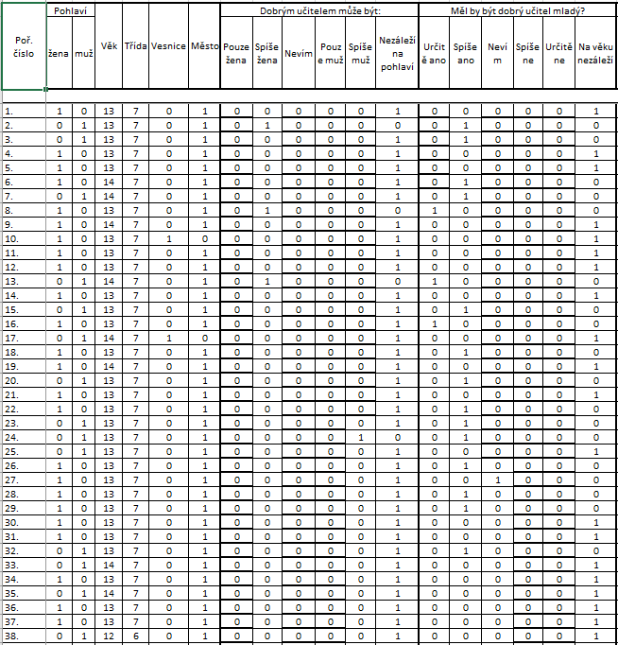

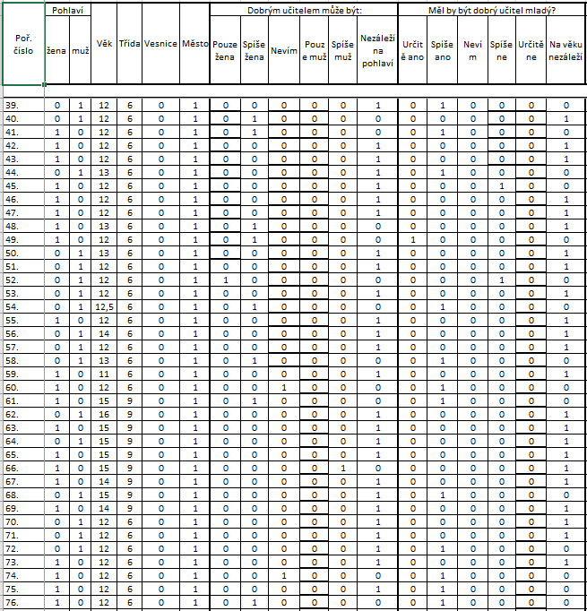

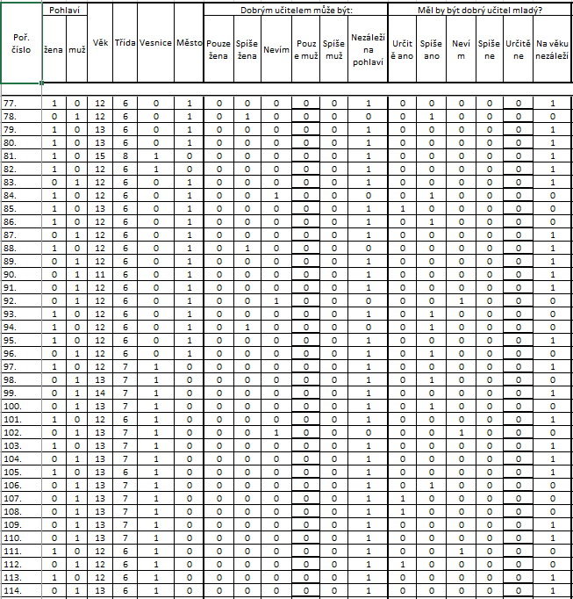

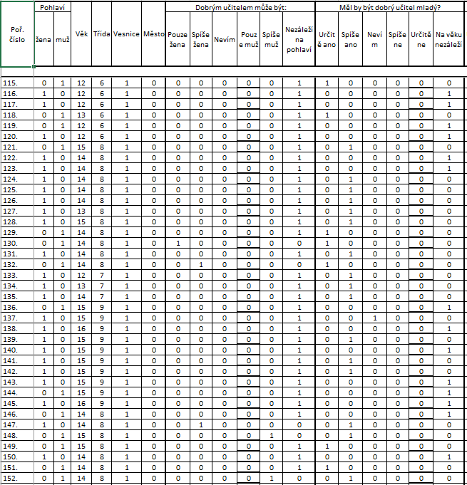

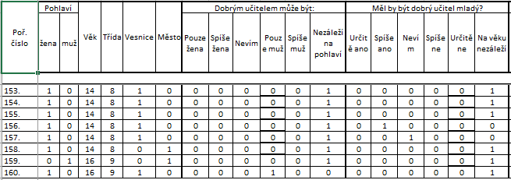

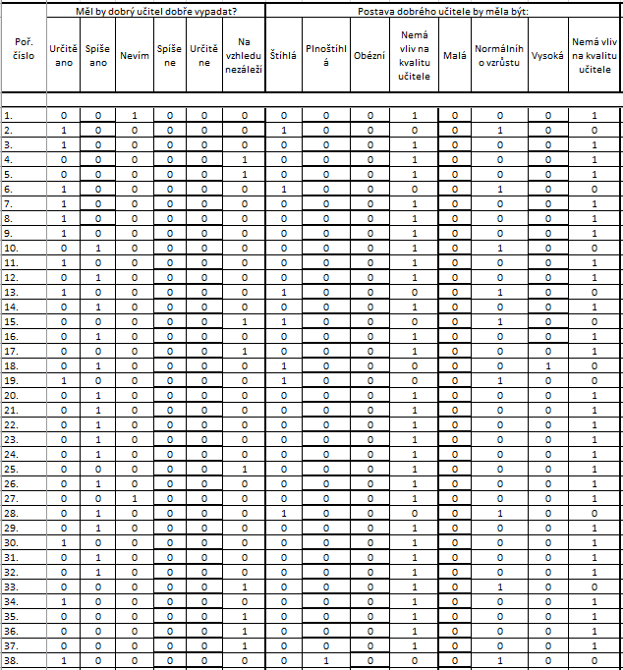

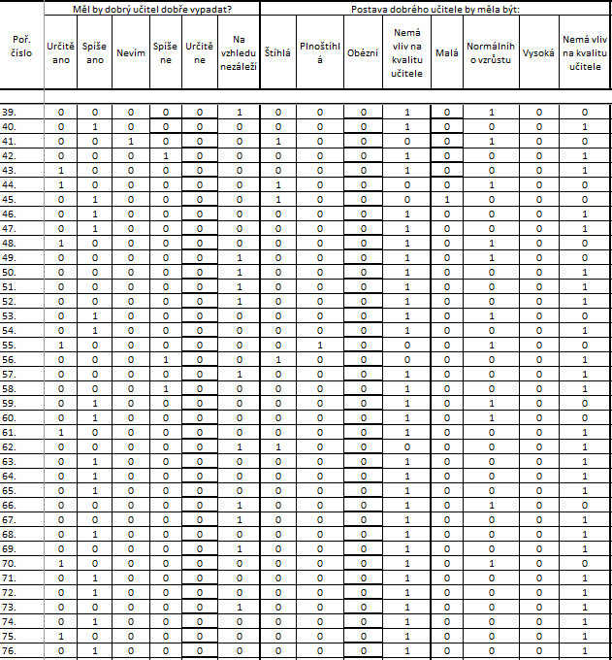

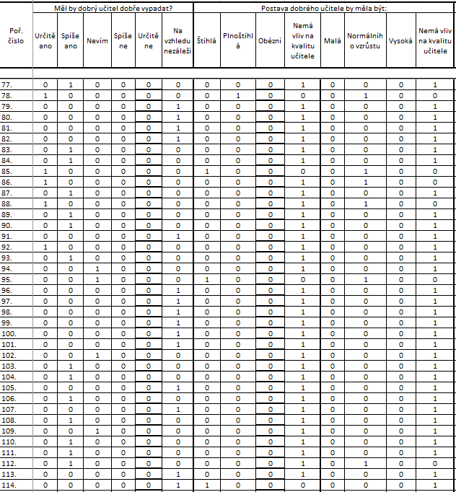

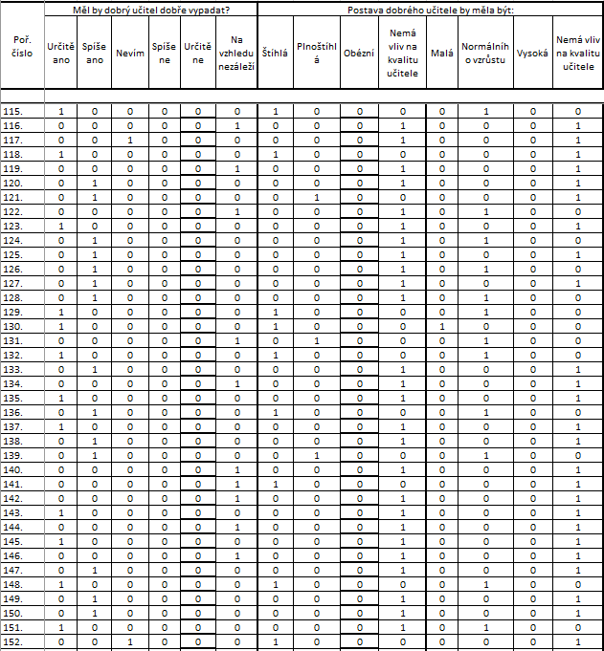

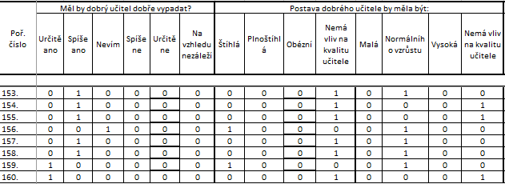

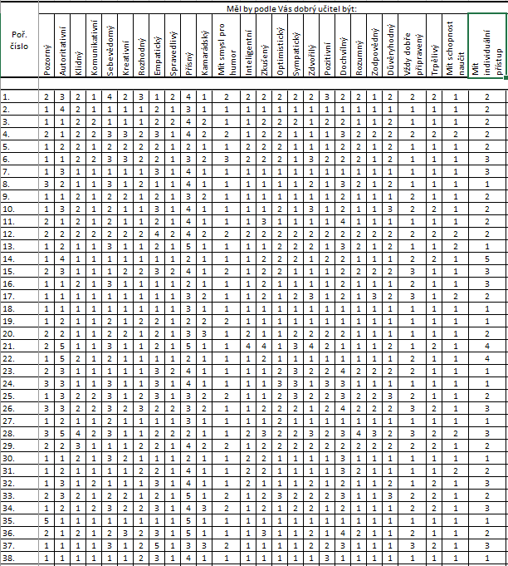

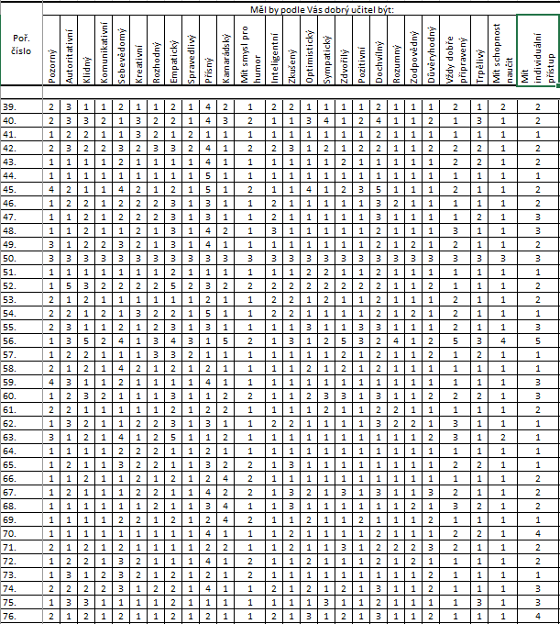

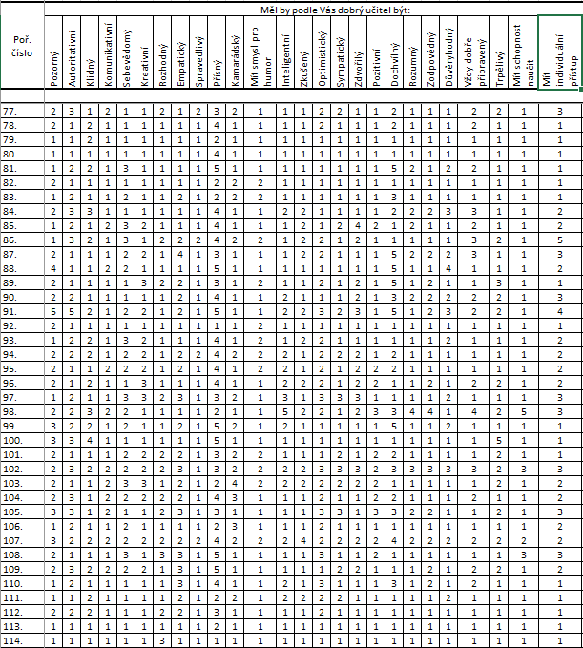

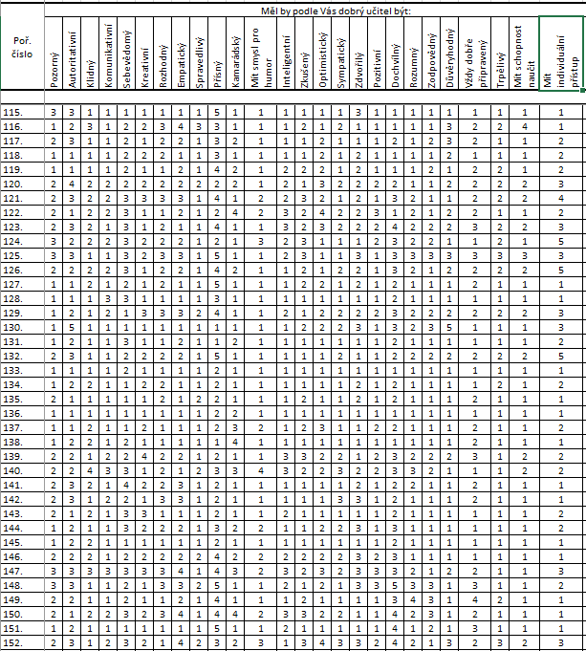

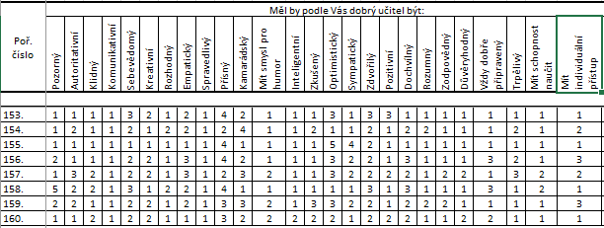

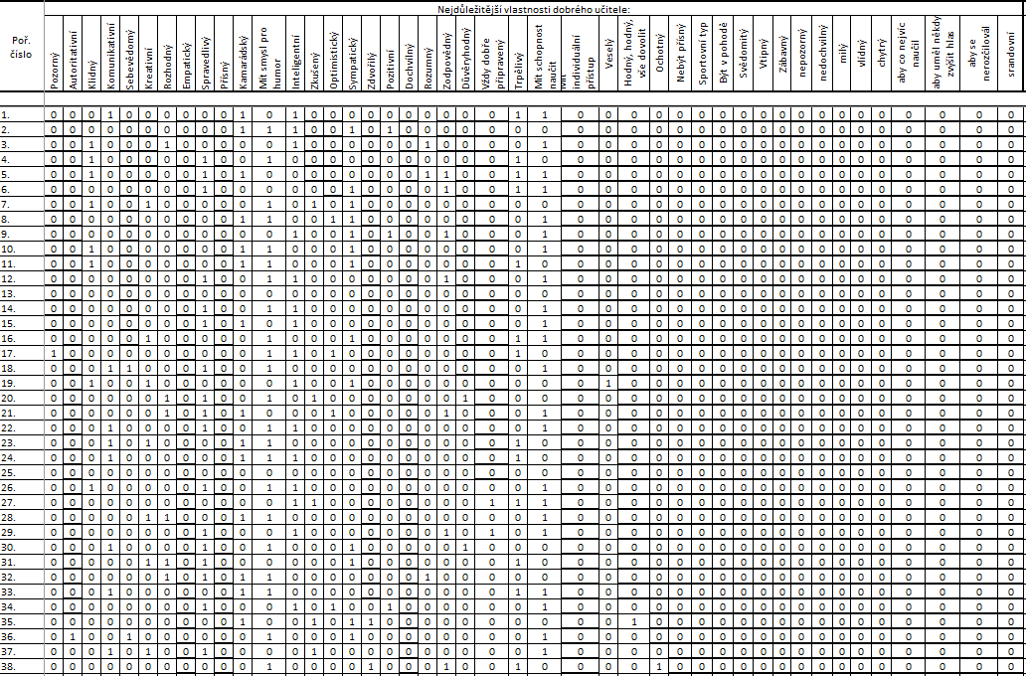
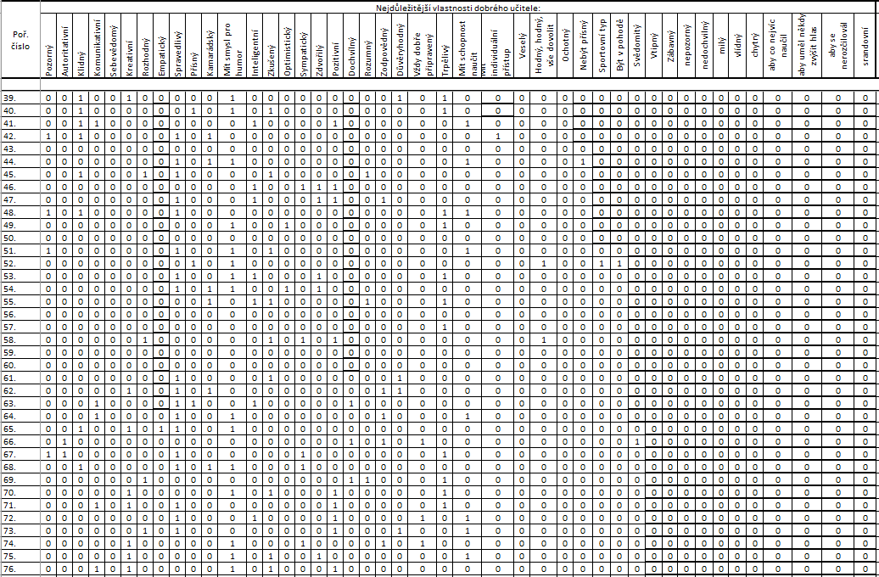

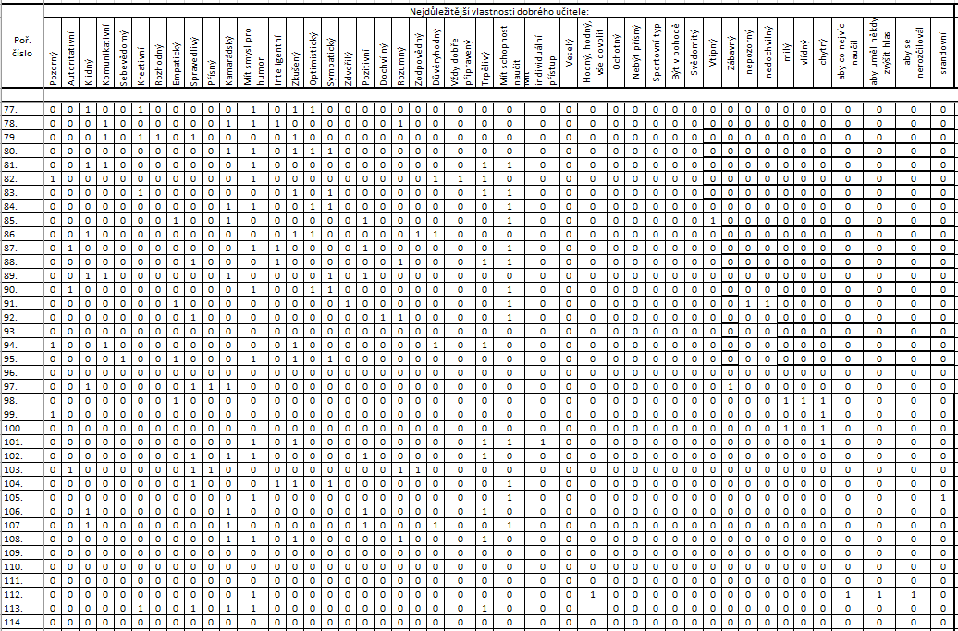
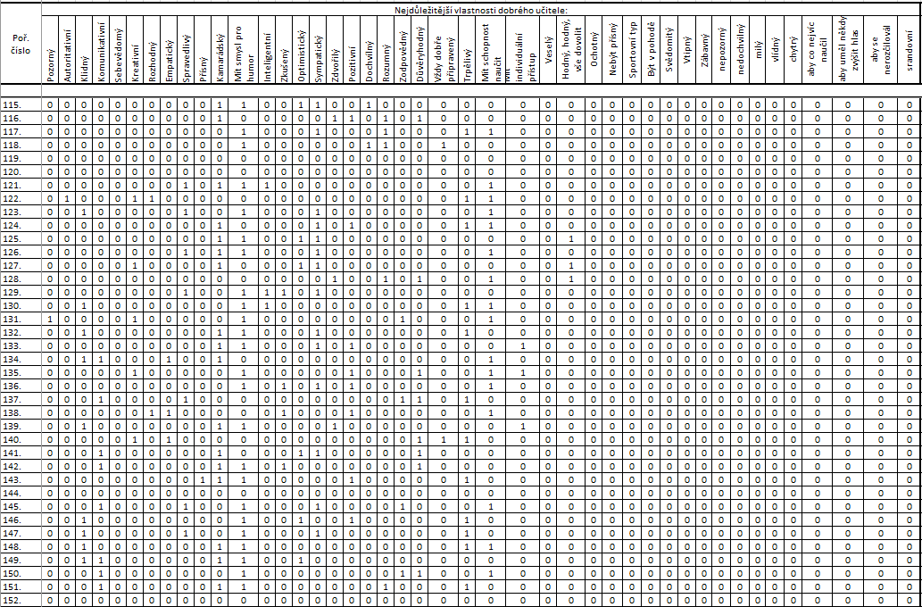
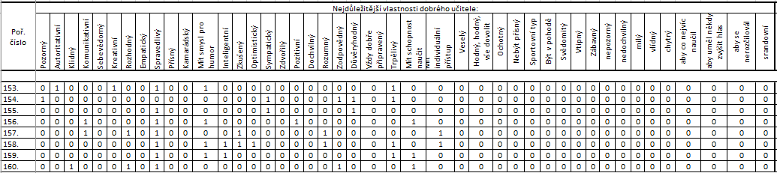

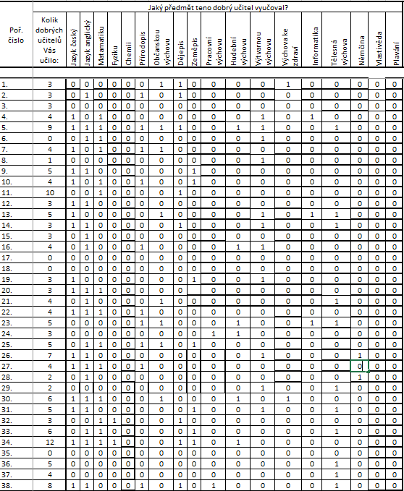
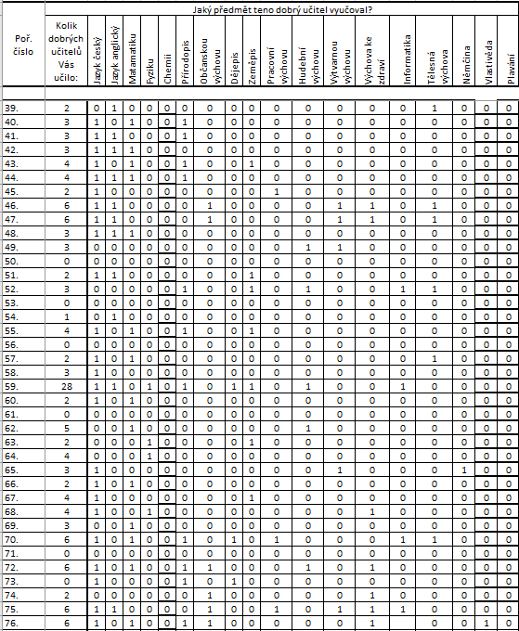

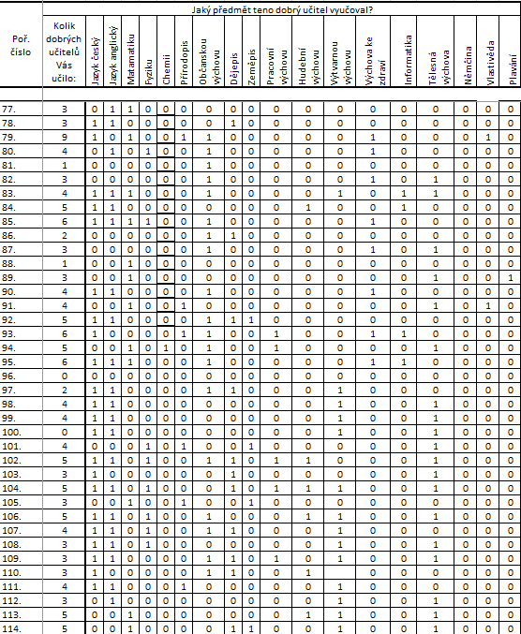

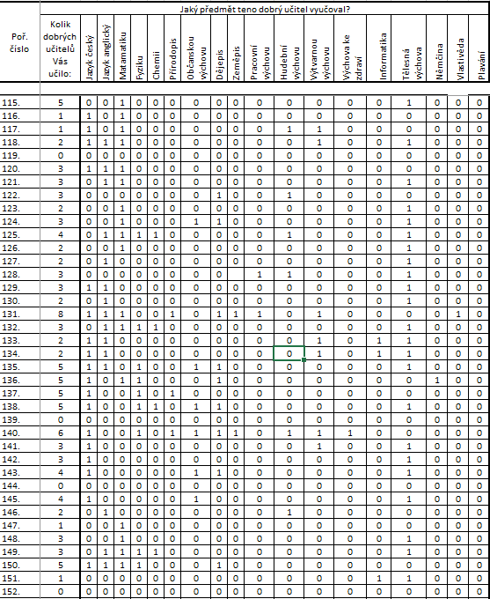

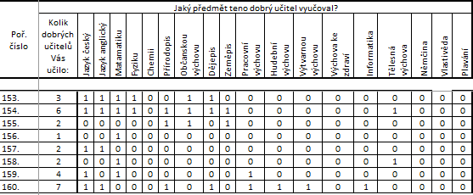

ANOTACE

Jméno a příjmení: | Hedvika Večeřová
Katedra: | Katedra psychologie a patopsychologie
Vedoucí práce: | PhDr. Soňa Lemrová, Ph.D.
Rok obhajoby: | 2018
Název práce: | Dobrý učitel z pohledu žáků 2. stupně ZŠ
Název v angličtině: | A good teacher from the perspective of pupils 2nd grade elementary school.
Anotace práce: | Hlavním cílem diplomové práce bylo zjištění vlastností dobrého učitele podle žáků druhého stupně základních škol. Pro sběr byl použit vlastní dotazník.
Klíčová slova: | Dobrý učitel, žák, puberta, hodnocení učitele, osobnost učitele, vlastnosti dobrého učitele, nároky na učitelovy kvality.
Anotace v angličtině: | The main aim of the thesis is to determine the characteristics of a good teacher according to pupils of the second grade of elementary schools. For collecting used own questionnaire.
Klíčová slova v angličtině: | Good teacher, pupil, adolescence, teacher evaluation, teacher's personality, the qualities of a good teacher, demands on teacher quality.
Přílohy vázané v práci: | Příloha č. 1 – vlastní dotazník  Příloha č. 2 – Tabulka sběrných dat
Rozsah práce: | 79
Jazyk práce: | český

